3.B.41 : La política comercial de la Unión Europea.
Con el cambio de temario, a partir de la convocatoria de 2023 este tema pasará a ser:
3.B.41: La política comercial de la Unión Europea.
De este modo, con lo escrito en este documento este tema estaría actualizado.
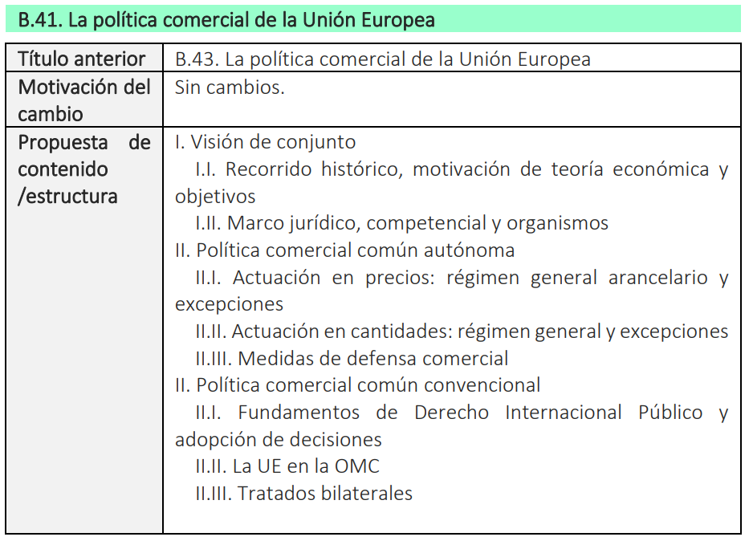

INTRODUCCIÓN
https://ec.europa.eu/trade/policy/eu-position-in-world-trade/
- Enganche:
  - «No habrá paz en Europa si los Estados se reconstruyen sobre una base de soberanía nacional. Los países de Europa son demasiado pequeños para asegurar a sus pueblos la prosperidad y los avances sociales indispensables por sí mismos. Esto supone que los Estados de Europa se agrupen en una Federación o «entidad europea» que los convierta en una unidad económica común.»
    - Estas palabras, pronunciadas en 1943 por Jean Monnet (consejero político y económico francés) definen de algún modo la identidad básica del proceso de integración europea nacido poco después de la Segunda Guerra Mundial.
    - Este conflicto pone de manifiesto que la cooperación entre los países es esencial para preservar la paz y la prosperidad económica.
  - La Unión Europea (UE) es la institución supranacional que ha logrado hasta la fecha y en la historia contemporánea, un mayor grado de integración política y económica.
    - El germen de la Unión Europea es una compleja interacción de factores a mediados de la década de 1940:
      - Una Europa devastada por la Segunda Guerra Mundial,
      - Una Unión Soviética deseosa de ampliar su esfera de influencia hacia Europa Occidental,
      - Unos Estados Unidos que temían tal expansión soviética pero que al mismo tiempo eran reticentes a mantener la presencia física y el gasto económico que suponía la tutela directa o al menos cercana de las grandes potencias europeas; y
      - La existencia de un estado de opinión favorable a una integración que pudiese frenar en el futuro las pulsiones expansionistas o nacionalistas de los Estados centrales que se habían enfrentado en las guerras anteriores.
  - Dicho proceso de integración tiene su origen en el Tratado de Roma en 1957 y, si bien de forma no lineal, se ha ido expandiendo notablemente.
    - Por una parte, se han producido varias ampliaciones por las que la UE ha pasado de estar formada por 6 países fundadores a hacerlo por 27 Estados miembros actuales.
    - Por otra parte, la UE ha ido adquiriendo competencias en más ámbitos y ha logrado constituir un Mercado Único (para los 27 Estados miembros) y una Unión Económica y Monetaria (para 20 de ellos).
  - Dentro de la naturaleza jurídica de la UE sobresalen 3 rasgos fundamentales: orden jurídico propio, estructura institucional y atribución de competencias.
    - Esta última implica que la UE está dotada de poderes reales, lo que implica una limitación al ejercicio de soberanía de cada uno de los Estados miembros. Dicha atribución de competencias se plasma en la existencia de políticas comunes, algunas de ellas, de competencia exclusiva, otras compartidas y otras de apoyo.
  - En esta exposición, estudiaremos la Política Comercial Común de la Unión Europea por la cual se regulan las relaciones comerciales entre los Estados miembros (política comercial autónoma, vertiente interna) y las relaciones comerciales entre la UE y el resto del mundo (política comercial convencional, vertiente externa). Se trata de una política de competencia exclusiva de la UE (art. 3 TFUE).
- Relevancia:
  - La política comercial es una de las políticas más importantes de la Unión Europea por varios motivos:
- Resulta crucial en un contexto de integración económica.
- Es uno de los ámbitos en los que la cesión de soberanía ha sido mayor. De hecho, conforme al artículo 3 del Tratado de Funcionamiento de la Unión Europea (TFUE), la política comercial es una de las 5 competencias exclusivas de la UE, esto es, que sobre ella sólo la UE podrá legislar mientras que los Estados miembros únicamente podrán hacerlo si son facultados por la Unión o para aplicar actos de la UE.
- Conforme la UE ha ido creciendo y ampliándose, su papel como bloque comercial a escala mundial ha ido adquiriendo cada vez más importancia. En efecto, la UE es tanto el segundo mayor exportador (por detrás de China) como el segundo importador (por detrás de los Estados Unidos). Por ello, sus decisiones de política comercial resultan decisivas no sólo dentro de sus fronteras, sino también a nivel internacional.
La política comercial común es mucho más que una mera política comercial; se trata también de un eje fundamental de la política de cooperación al desarrollo y de las relaciones de la UE con el exterior (p.ej. el Sistema de Preferencias Generalizadas o el programa Aid for Trade, que veremos más adelante).
- Contextualización:
  - Desde un punto de vista histórico,
    - Fue en 1971 cuando el Tribunal de Justicia dictó que el comercio de mercancías es una competencia exclusiva de la Comunidad.
    - Sin embargo, con el paso del tiempo, aspectos como el comercio de servicios, los derechos de propiedad intelectual y las inversiones relacionadas con el comercio adquieren una importancia creciente.
      - En consecuencia, las competencias de la UE se amplían a estos ámbitos.
- Problemática (Preguntas clave):
  - ¿Qué es la política comercial de la Unión Europea?
    - ¿Por qué existe una política comercial europea?
    - ¿Qué intereses comerciales trata de defender la Unión Europea?
    - ¿En qué marco legal se lleva a cabo?
  - ¿En qué consiste la política comercial autónoma de la UE?
  - ¿En qué consiste la política comercial convencional de la UE?
- Estructura:

BASES DE LA POLÍTICA COMERCIAL DE LA UNIÓN EUROPEA:
CARACTERZACIÓN ECONÓMICA Y JURÍDICA

Relevancia
Existen varias razones por las cuales la política comercial es una de las políticas más importantes de la Unión Europea:
Desde un punto de vista cuantitativo: El comercio forma parte del ADN de la Unión Europea. La propia construcción europea empezó con el comercio. Se trata de la primera exportadora e importadora tanto de mercancías como de servicios y representa un tercio del comercio global, por delante de Estados Unidos y China. Es además el principal inversor y receptor de inversiones extranjeras.
Desde un punto de vista cualitativo, su importancia también queda reflejada en que:
Resulta crucial en un contexto de globalización de los mercados internacionales, la emergencia de nuevos participantes como China o India y la integración en las Cadenas Globales de Valor (70 % del comercio mundial).
Es uno de los ámbitos en los que la cesión de soberanía ha sido mayor. De hecho, la política comercial es una de las 5 competencias exclusivas de la Unión, esto es, sobre ella solo la UE podrá legislar y adoptar actos jurídicamente vinculantes.
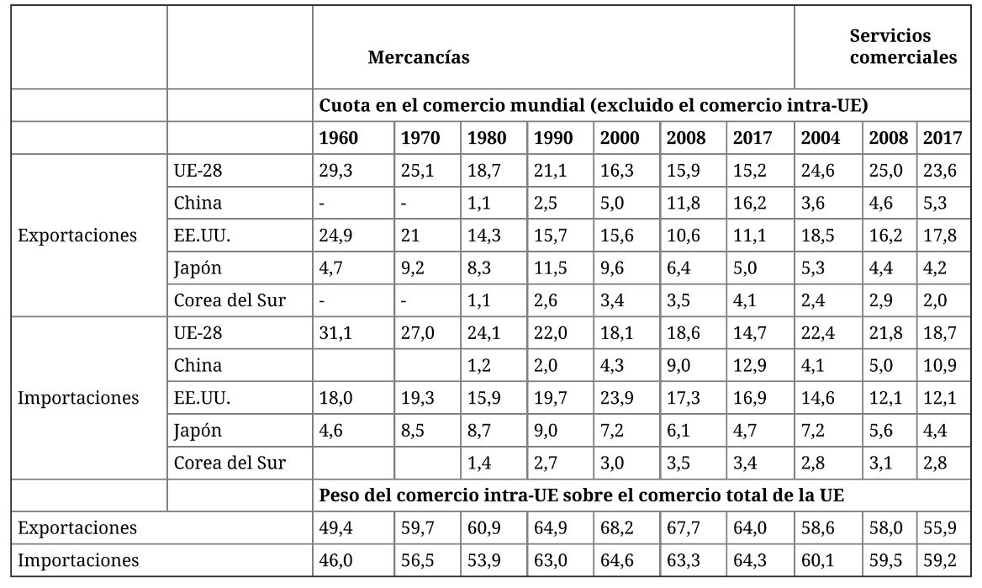
Imagen 1. – El papel de la UE en el comercio mundial
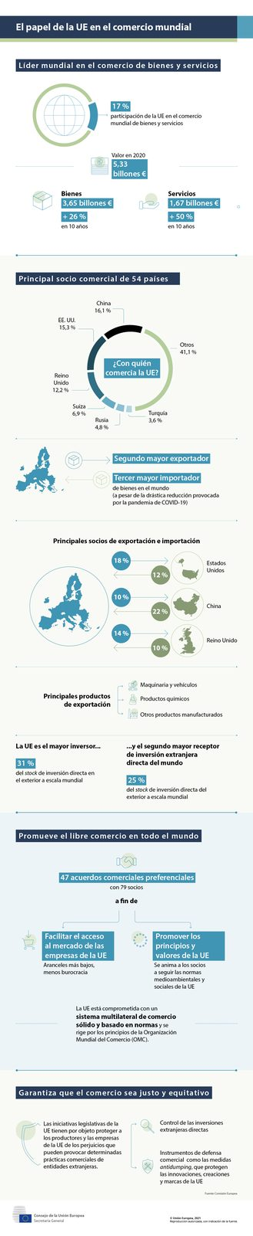
Fuente: Comisión Europea (2023). El papel de la UE en el comercio mundial. https://www.consilium.europa.eu/es/infographics/the-eu-s-role-in-global-trade/

Aproximación de teoría económica

¿Por qué una política comercial?
Desde un punto de vista de teoría económica, ésta confiere un apoyo teórico a un sistema comercial basado en la liberalización comercial.
De acuerdo con los modelos de la teoría del comercio internacional [ver temas 3.B.5 y 3.B.6]:
Según las teorías tradicionales del comercio internacional, tal y como muestra el modelo neoclásico de comercio (Haberler, 1936), el librecambio permitiría que la producción de bienes se produzca en el país que disponga de una ventaja comparativa, es decir, el más eficiente. Esta especialización productiva permite que mediante la adopción del librecambio se produzcan ganancias de bienestar [ver tema 3.B.5].
Asimismo, según la nueva teoría del comercio internacional, tal y como muestra el modelo de Krugman (1979), el librecambio permite aprovechar las economías de escala y satisfacer una preferencia por la variedad con ganancias en una reducción de precios [ver tema 3.B.6].
      - En relación con las economías de escala, los elevados costes fijos de innovar y crear explican que este tipo de actividades presenten importantes economías de escala. Así, en muchas ocasiones, la estrechez del mercado doméstico hace que para aprovechar plenamente dichas economías de escala y lograr con ello la eficiencia productiva sea necesario producir no sólo en el mercado doméstico sino también para la exportación.
Además, de acuerdo a la novísima teoría del comercio internacional, tal y como muestra el modelo de Melitz (2003), el librecambio también permite aumentar la productividad agregada de un país [ver tema 3.B.6].
La teoría del crecimiento económico [ver tema 3.B.9], por su parte, mediante modelos de crecimiento económico endógeno como el de Romer (1990) encuentra ganancias del comercio internacional en el largo plazo (mayor número de bienes intermedios, transmisión de conocimientos y reducción de los costes de investigación).
Como resultado de todo lo anterior, podemos afirmar que la liberalización plena a nivel multilateral resulta en el mayor nivel de bienestar posible. Se trata de una situación óptima en la que se alcanza la eficiencia (situación de first-best).
Desde este punto de vista, la política comercial, entendida como la intervención a través de diversos instrumentos en el comercio exterior, no tendría razón de ser salvo en un mecanismo encaminado a conseguir la libertad comercial total. No obstante, la literatura económica sobre la política comercial señala algunas excepciones a la regla apuntada:
Argumento RRI (Johnson y Bhagwati) [ver tema 3.B.7]: El país puede mejorar el bienestar imponiendo aranceles al conseguir cambiar la relación real de intercambio en su favor. Habría un arancel óptimo maximizador del bienestar. La Unión Europea es un país grande en el comercio internacional, por lo que este argumento podría servir. Sin embargo, se enfrenta a varias limitaciones:
      - Un país (o zona económica en este caso) no es grande en todos los productos o servicios, por lo que esta estrategia sería más complicada al tener que ser selectiva.
      - Por otra parte, el cálculo del valor óptimo del arancel no es obvio y se podrían cometer serios errores en este sentido.
      - Finalmente, y más importante, los supuestos beneficios netos son el resultado de suponer la ausencia de represalias por parte de terceros.
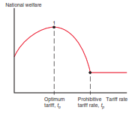
Argumento de la defensa de la industria naciente (Prébisch y Singer) [ver tema 3.B.7]: Aboga por la protección de la industria frente a la competencia exterior con el objetivo de que sea competitiva en el medio-largo plazo. El gran problema es el de delimitar en qué producciones ocurre esto (no siempre es fácil). También existe riesgo de aislamiento de las cadenas globales de valor (tal y como ocurrió en Latinoamérica debido a las políticas de Industrialización por Sustitución de las Importaciones (ISI)).
Apoyo a las exportaciones (Brander y Spencer y Eaton y Grossman) [ver tema 3.B.8]: Mediante modelos basados en teoría de juegos, estos autores defienden el apoyo a la exportación buscando que las rentas del mercado vayan en favor de la empresa nacional. Nuevamente, el principal problema son las represalias del resto de países.
Por tanto, en general existen más argumentos teóricos a favor del libre comercio (la mayoría de economistas han sido librecambistas aunque siempre se han subrayado posibles efectos distributivos). Sin embargo, en la práctica observamos que los países continúan estableciendo trabas al comercio internacional. Una solución de segundo óptimo (second-best) sería la formación de bloques comerciales, tal y como estudia la teoría de la integración económica [ver tema 3.B.10]:
Los modelos estáticos apuntan que la formación de uniones aduaneras puede dar lugar a 2 efectos contrapuestos: “creación de comercio” y “desviación de comercio” (Viner (1950)).
Los modelos de integración dinámicos apuntan a otras ganancias de la formación de una unión aduanera, por ejemplo, los efectos pro-competitivos o la reducción de la segmentación de mercados.

¿Por qué competencia exclusiva?
Existen 2 argumentos que justifican la necesidad de que la política comercial constituya una competencia exclusiva de la Unión:
- Reducir costes de transacción. Abrir el comercio con reglas bilaterales dos a dos supone muchos costes de transacción. En cambio, la atribución de la política comercial a la UE en lugar de a los Estados miembros permite homogeneizar las reglas de acceso de bienes y servicios al mercado europeo, simplificando la gestión de los flujos comerciales con el exterior.
- Aumentar el poder de negociación. Por añadidura, una política comercial única para todos los Estados miembros permite aumentar el poder a la hora de negociar nuevos acuerdos comerciales o de competir por recursos escasos, como la energía y las materias primas. Además, permite una RRI más favorable.

Marco jurídico

Delimitación de competencias
Conforme al artículo 3 del TFUE, la política comercial es una de las 5 competencias exclusivas de la UE.
El artículo 2 del TFUE explicita que cuando los Tratados atribuyan a la Unión una competencia exclusiva en un ámbito determinado, sólo la Unión podrá legislar y adoptar actos jurídicamente vinculantes, mientras que los Estados miembros, en cuanto tales, únicamente podrán hacerlo si son facultados por la Unión o para aplicar actos de la Unión.
Un tema especialmente importante y controvertido es el ámbito de las competencias en las negociaciones de los acuerdos comerciales de la UE.
A raíz del Tratado de Lisboa, la Comisión solicitó un dictamen (2/2015) al TJUE sobre el reparto comercial a raíz de la firma del Acuerdo de Libre Comercio con Singapur.
El TJUE dictaminó que, aparte de las cuestiones puramente comerciales, la Comisión mantiene la competencia exclusiva para la negociación de aspectos de acceso al mercado, derechos de propiedad intelectual y contratación pública.
Por el contrario, recoge las inversiones como competencia compartida con los Estados miembros (las disposiciones relativas a inversión directa serían competencia exclusiva de la Comisión, pero no la inversión en cartera, ni tampoco el régimen de solución de disputas entre inversores y Estados).
      - Según el TJUE, la solución de disputas entre inversores y Estados detrae competencias a los tribunales ordinarios, afectando directamente a su soberanía. Desde entonces, cualquier acuerdo que incluya mecanismos de protección al inversor ha de ser ratificado por los parlamentos nacionales antes de que los acuerdos puedan entrar en vigor.
      - Sin embargo, los inversores extranjeros necesitan la seguridad de que las disputas con gobiernos van a ser tratadas de forma no sólo imparcial, sino abstraída del contexto político del país. De ahí, con el objetivo de aumentar la seguridad jurídica, la iniciativa europea de creación de un Tribunal Multilateral de Inversiones permanente, compuesto de expertos en derecho internacional y comercio e inversores a cuya jurisdicción podrían optar, voluntariamente, los países que firmen tratados bilaterales de inversión con la UE.

Fundamentos jurídicos
La regulación de la política comercial común se encuentra regulada en el título II del TFUE, en la quinta parte, titulada “Acción exterior de la Unión”.
Subrayemos aquí que tanto la política comercial debe respetar las reglas por la pertenencia a la OMC, donde la UE es miembro desde su fundación el 1 de enero de 1995 y donde la Comisión como brazo ejecutivo de la UE representa a todos los Estados miembros. Por tanto, para entender hasta dónde puede llegar la UE, debemos conocer las reglas de la OMC [ver tema 3.B.33].
La OMC es una institución de carácter multilateral que pretende la evolución hacia la liberalización comercial a escala mundial.
Para ello, cuenta con directrices encaminadas a la consecución de ese fin como la conocida como Cláusula de la Nación Más Favorecida, según la cual si se concede a un país una ventaja especial (reducción arancelaria) se debe extender dicha ventaja al resto de miembros de la OMC.
Existen 2 excepciones a esta cláusula:
- Áreas de libre comercio y uniones aduaneras (Artículo XXIV). La cláusula de la nación más favorecida no se aplicará cuando varias partes contratantes decidan formar un área de libre comercio o una unión aduanera, siempre que:
        - El área de libre comercio o la unión aduanera no sean parciales, es decir, que se apliquen a los sectores más representativos de las partes integrantes (de manera que cubran al menos el 90 % de los flujos comerciales entre éstas).
        - El arancel externo común en el caso de la unión aduanera no sea superior al promedio de los aranceles anteriores.
Además, si algún otro miembro del GATT se viera perjudicado por la elevación de algún arancel en algún producto concreto como resultado de una Unión Aduanera, entonces tiene el derecho a ser compensado.
Todo lo provisto en esta excepción da lugar al bloque económico que representa la UE. Además, la UE como bloque económico realiza acuerdos comerciales.
- Cláusula de habilitación: Un país desarrollado puede conceder un trato comercial más favorable a un país en desarrollo sin tener que extender dicha ventaja al resto de países miembros,.
Objetivos:
El artículo 207 del TFUE establece que la Unión Europea contribuirá al desarrollo armonioso del comercio internacional y de la inversión directa extranjera, a la supresión progresiva de las restricciones a los intercambios internacionales (con énfasis en la reducción de las barreras arancelarias de todo tipo).
La UE reconoce por tanto que la política comercial es un instrumento encaminado a preservar el libre comercio a escala internacional a través de acuerdos bilaterales, plurilaterales y multilaterales, trayendo consigo el aumento de bienestar de los países de la Unión.
Otros objetivos más concretos que persigue serían (extrajurídicamente):
- En algunos casos, mediante la política comercial, se intenta facilitar la aproximación de legislaciones de países candidatos a la adhesión a la UE o que han optado por una relación estrecha.
- En otras ocasiones, se trata de favorecer el desarrollo y el fácil acceso al mercado europeo de países fronterizos con la UE, dentro de lo que se conoce como Política de Vecindad.
- Facilitar el comercio y la cooperación económica con otras zonas del mundo, tanto con países desarrollados como con países en desarrollo.

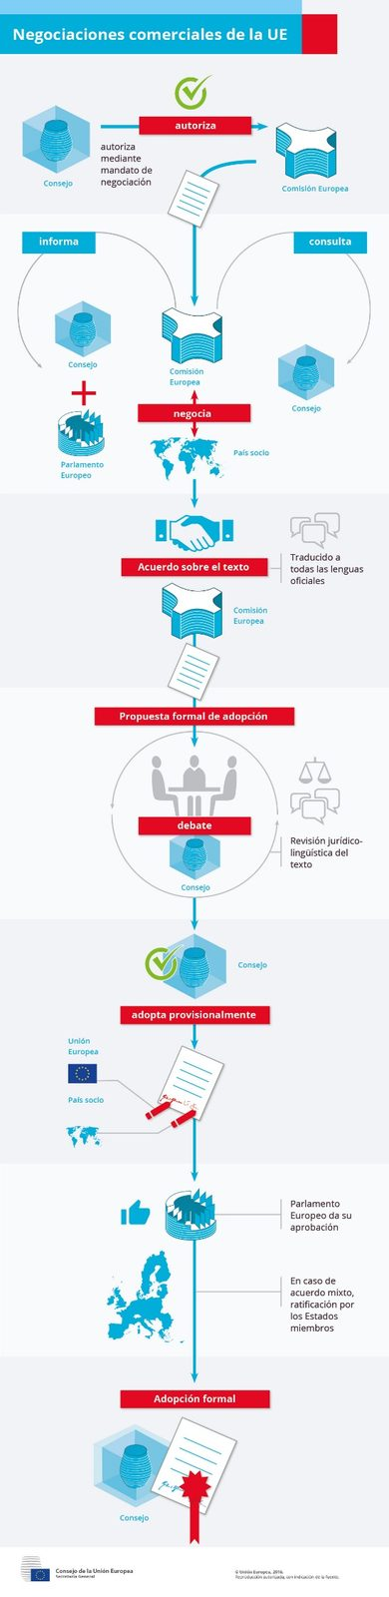
Proceso legislativo
Como consecuencia, en el marco de aplicación de la Política Comercial Común, las decisiones se toman según el procedimiento legislativo ordinario (antigua codecisión), en el que el Parlamento Europeo juega un papel más importante, especialmente desde el Tratado de Lisboa (2009).
Por tanto, serán el Parlamento Europeo y el Consejo los que adoptarán mediante Reglamentos las medidas enmarcadas en la Política Comercial Común.
En cuanto a la toma de decisiones y la celebración de acuerdos:
La Comisión propone el inicio de las negociaciones.
El Consejo autorizará la apertura de negociaciones y aprobará las directrices de la negociación.
La Comisión llevará a cabo dichas negociaciones en consulta con un comité especial (“Comité de Política Comercial”) designado por el Consejo y siguiendo las directrices del Consejo.
La Comisión informará periódicamente al comité especial y al Parlamento Europeo de la marcha de las negociaciones.
En el caso de que exista un acuerdo, el Consejo debe aprobar la firma.
El Consejo decidirá en principio por mayoría cualificada.
Por otro lado, el Consejo se pronunciará por unanimidad para la negociación y celebración de acuerdos en los siguientes ámbitos:
- En algunos ámbitos relacionados con el comercio de servicios y de los aspectos comerciales de la propiedad intelectual.
- Comercio de servicios culturales y lingüísticos, cuando dichos acuerdos puedan perjudicar a la diversidad cultural y lingüística de la Unión.
- Los servicios sociales, educativos y sanitarios, cuando se pueda perturbar gravemente la organización nacional de dichos servicios.
        - De este modo, se adoptaría provisionalmente el acuerdo.
Para su adopción formal, el Parlamento Europeo también tiene que dar su aprobación.
Finalmente, en caso de ser un acuerdo de libre comercio de nueva generación (i.e. un acuerdo mixto que incluya disposiciones sobre las que la Unión Europea no tenga competencia exclusiva), el acuerdo deberá ser ratificado por los Parlamentos nacionales.

Delimitación
Se puede distinguir entre política comercial autónoma y política comercial convencional:
Por una parte, se habla de política comercial autónoma cuando las decisiones tomadas en este ámbito se realizan por parte de la UE de forma unilateral (medidas arancelarias, medidas de defensa comercial, concesiones realizadas en el ámbito del sistema de preferencias generalizadas).
Por otra parte, se hable de política comercial convencional cuando las actuaciones llevadas a cabo son el resultado de acuerdos de libre comercio con terceros países.
No hemos abordado la política de promoción exterior por ser una competencia de índole nacional [ver tema 3.B.8]. En cuanto a esta, eso sí, existe una exigencia de armonización progresiva de los instrumentos utilizados por los Estados miembros a fin de evitar que se falsee la competencia entre empresas de la UE en terceros mercados (Consenso OCDE).

LA POLÍTICA COMERCIAL AUTÓNOMA
En primer lugar, abordaremos la política comercial autónoma, esto es, cuando las decisiones tomadas en este ámbito se realizan por parte de la UE de forma unilateral:
- Medidas arancelarias.
- Medidas de defensa comercial.
- Concesiones realizadas en el ámbito del sistema de preferencias generalizadas.

La política arancelaria
En relación a la política arancelaria podemos destacar los siguientes desarrollos:
- Arancel exterior común.
- Reducciones arancelarias.
  - Contingentes arancelarios.
  - Suspensiones arancelarias.
  - Franquicias arancelarias.
- Excepciones (regímenes aduaneros).
  - Depósitos aduaneros.
  - Zonas francas.
  - Régimen de perfeccionamiento activo.
  - Régimen de perfeccionamiento pasivo.

Arancel exterior común
En 1968, los países europeos avanzaron hacia una unión aduanera. Esta requiere la fijación de un arancel exterior común que fije un mismo arancel exterior con la intención de evitar que productos externos puedan entrar por uno de los países donde los aranceles pudieran ser más bajos (este problema de las zonas de libre comercio es conocido como «evicción de comercio» (trade deflection)).
El arancel exterior común se estableció en 1968, fecha en que se completó la unión aduanera. Se determinó como la media aritmética de los tipos arancelarios vigentes en las 4 zonas arancelarias previas formadas por los 6 países fundadores (Bélgica, Países Bajos y Luxemburgo ya formaban desde 1948 una unión aduanera: el Benelux).
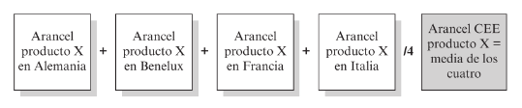
Los países que se han ido adhiriendo posteriormente (inicialmente a la CEE y más recientemente a la UE), han debido adoptar la tarifa del arancel aduanero común, contando con un período de transición.
De acuerdo con los compromisos de liberalización adoptados en el marco GATT-OMC, el arancel aduanero común se ha ido reduciendo progresivamente.
Así, los derechos arancelarios ofrecían en un principio una protección nominal promedio de en torno al 10 %, y en la actualidad es del ~4 % (10 % en productos agrícolas (que, por cierto, están sujetos a la PAC, no a la política comercial común [ver tema 3.B.38]) y 3 % en productos no agrícolas).
Los ingresos generados por el cobro del arancel se consideran recursos propios de la Unión Europea, pero los Estados pueden retener hasta el 25 % por gastos administrativos de gestión [ver tema 3.B.37].

Reducciones arancelarias
La política arancelaria contempla la posibilidad de modificar temporalmente el arancel exterior común con el objetivo de conseguir situaciones de escasez de producción o alzas de precios. Pueden establecerse así:
Contingentes arancelarios: Se permite la importación de una cantidad determinada de una mercancía extracomunitaria, por un período específico de tiempo, con un derecho arancelario inferior o nulo respecto al establecido con carácter general.
Suspensiones arancelarias: Consisten en dejar de aplicar totalmente o reducir los derechos arancelarios normales de importación por un período determinado de tiempo. A diferencia de los contingentes no existe un límite de cantidad de mercancía que puede beneficiarse de esta exención.
Franquicias arancelarias: Exenciones totales al pago de aranceles. A diferencia de los contingentes y suspensiones no tienen ninguna limitación temporal.

Excepciones (regímenes aduaneros)
Finalmente, podemos identificar una serie de excepciones en lo referido a la política arancelaria:
Depósitos aduaneros: Permiten la entrada de mercancías para su almacenamiento en determinados lugares aceptados, teniéndose sólo que satisfacer el arancel aduanero común cuando dichas mercancías sean vendidas.
Zonas francas: Áreas acotadas del territorio de la UE en las que no se aplica el arancel. Se suele aplicar a regiones apartadas (p.ej. Islas Canarias).
Régimen de perfeccionamiento activo: No se aplica el arancel a inputs cuando el producto final va a ser destinado a la exportación.
Régimen de perfeccionamiento pasivo: A los productos que hayan salido de la UE para ser transformados no se les aplica el arancel si vuelven a entrar en la UE.
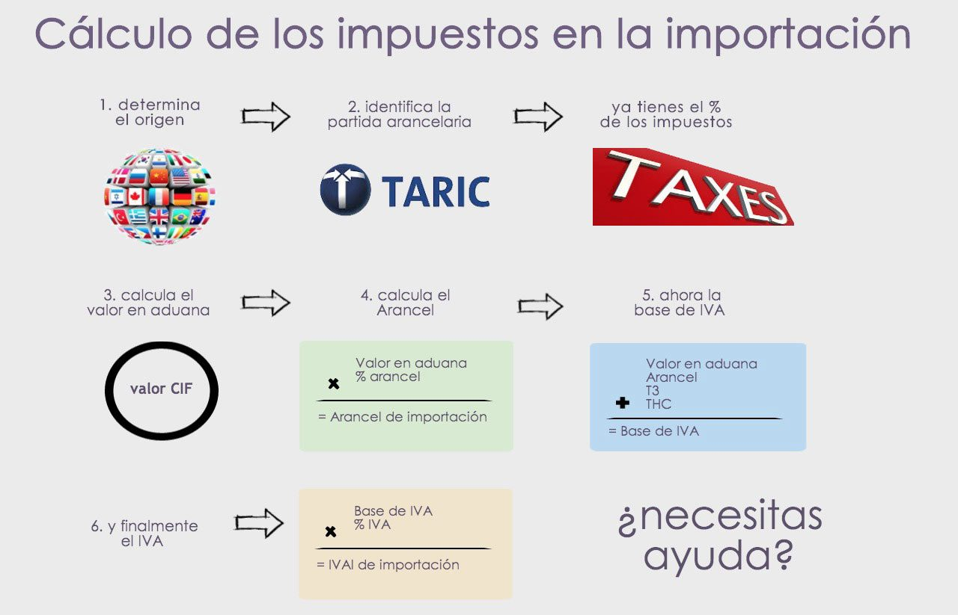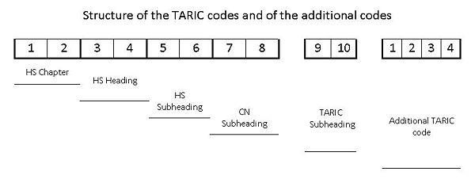

Las medidas de defensa comercial
Son un conjunto de instrumentos que permiten a la UE defender a sus productores contra prácticas desleales en el comercio internacional. Pueden dar lugar a recursos al Órgano de Solución de Diferencias (OSD) de la OMC. Distinguimos los siguientes instrumentos:
- Medidas anti-dumping
- Medidas anti-subvención
- Cláusulas de salvaguardia
- Medidas contra los obstáculos al comercio
Imagen 2.– Medidas de defensa comercial en la Unión Europea
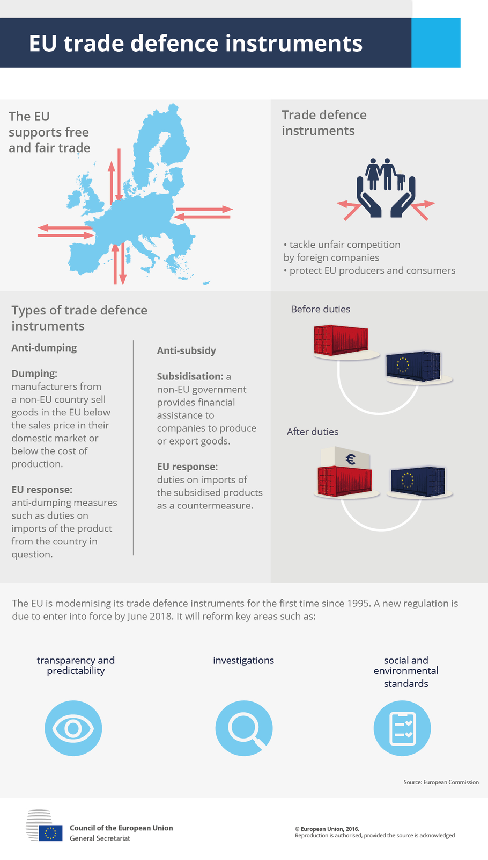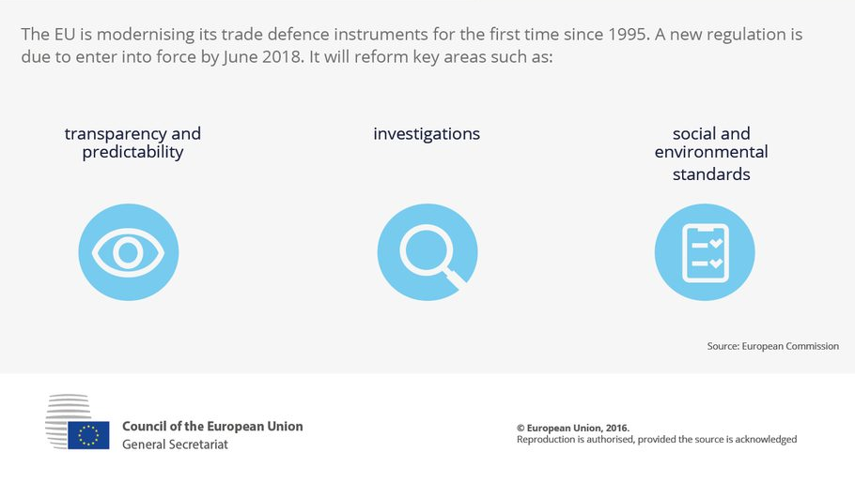
Fuente: https://www.consilium.europa.eu/es/infographics/trade-defence-instruments/

Anti-dumping
https://www.wto.org/spanish/tratop_s/adp_s/adp_info_s.htm#top
El dumping se produce cuando un país exporta una mercancía a otro a un precio inferior al valor normal del producto. El valor normal se calcula, por regla general, como el precio al que se vende el mismo bien al mercado doméstico del país de exportación o alternativamente mediante una reconstrucción de los costes más un margen razonable de beneficios.
Es el instrumento de defensa comercial más utilizado por la UE y los países sobre los que se aplican estas medidas son en mayor medida China y después India.
Ante un caso de dumping, la UE podría imponer medidas anti - dumping (que normalmente consisten en un arancel que aumente el precio del producto hasta su valor normal).
Los requisitos para imponer medidas antidumping pasan porque el dumping cause un daño grave a la industria comunitaria. Para que se considere que el dumping causa un perjuicio es necesario que:
Causalidad entre las importaciones y el perjuicio.
La reclamación debe estar apoyada por productores europeos cuya producción conjunta represente más de un 50 % de la producción total de dicho producto.
El margen de dumping (diferencia entre el precio normal y el precio de exportación) deberá ser superior al 2 %.
El procedimiento para imponer medidas anti - dumping (y que será igual que para las medidas anti - subvención será el siguiente):
Para explicar esta cláusula es necesario que los Estados miembros afectados informen a la Comisión de la situación y que la Comisión refrende esta situación.
La industria comunitaria o un Estado miembro denuncia la existencia de dumping y demuestra que el daño es grave o de subvenciones prohibidas o recurribles.
La Comisión, tras recibir la denuncia y comprobar que ésta es válida, inicia en menos de 45 días una investigación (que puede durar, como máximo, 15 meses). Como resultado de esta investigación, la Comisión puede autorizar a aplicación de medidas provisionales de defensa comercial (normalmente por 180 días).
Si la Comisión lo considera apropiado, puede proponer al Consejo (que es el último responsable) medidas definitivas.
El Consejo aprueba por mayoría simple las medidas.
La Comisión es la encargada de supervisar las medidas para asegurarse de que se llevan a cabo de manera adecuada.

Anti-subvenciones
Existen 3 tipos de subvenciones:
Prohibidas: Distorsionan el comercio internacional.
Recurribles: El reclamante debe demostrar que la subvención tiene efectos desfavorables para sus intereses y que dichas subvenciones son mayores que el 5 % del valor del producto.
No recurribles: Inferiores al 5 % del valor del producto o que sean horizontales (para I+D, medioambientales, etc.).
Los requisitos para imponer medidas anti - subvención pasan por que éstas sean prohibidas o recurribles.
El procedimiento es el mismo que para imponer medidas anti - dumping.

Medidas de salvaguardias
Medidas que suponen una protección extraordinaria y temporal cuando se produce un aumento súbito de importaciones que causen un daño grave a la industria doméstica de dicho producto.
El procedimiento en este caso es el siguiente:
Sólo los Estados miembros pueden pedir a la Comisión la aplicación de esta cláusula.
La Comisión llevará a cabo una investigación y decidirá acerca de la aprobación de medidas provisionales de defensa comercial.
Éstas podrán ser definitivas si el Consejo las aprueba y pueden tomar cualquier forma siempre que se siga el principio de proporcionalidad.

Reglamento de Obstrucción al Comercio (ROC)
Se permite a las empresas comunitarias y a los Estados miembros denunciar la existencia de algún tipo de barrera comercial en algún país no comunitario al que ésta exporte. Se refiere a un espectro muy amplio de barreras: dificultades para obtener licencias o patentes, tratamiento discriminatorio, etc.

El Sistema de Preferencias Generalizadas
El Sistema de Preferencias Generalizadas (SPG) consiste en la concesión de ventajas arancelarias asimétricas a ciertos productos originarios de países en desarrollo y países menos adelantados. Constituiría una violación de la cláusula de la nación más favorecida, pero queda permitido por la cláusula de habilitación. El SPG articula parte de la política de cooperación al desarrollo. Fue introducido en 1972 y consta de 3 componentes principales:
- SPG estándar:
Se otorga a países de renta media y renta media-baja (ingreso nacional bruto menos de 4.045 $ per cápita).
La UE otorga, para ciertos alimentos extranjeros, un acceso preferencial no recíproco a su mercado mediante la reducción de los aranceles aduaneros.
En concreto, se concede a sus beneficiarios una exención arancelaria para los productos no sensibles y una reducción de 3,5 puntos porcentuales del tipo arancelario respecto al tipo estándar para los sensibles (siendo la reducción del 20 % para textil y confección).
      - La sensibilidad de los productos se establece según exista producción similar en la UE y la incidencia que pueda tener la importación de dichos productos.
        - En este sentido, los productos considerados sensibles son una mezcla de productos agrícolas, textiles, de confección y calzado.
        - Por otro lado, se aplica un mecanismo de graduación que supone la retirada a un país beneficiario de las preferencias para un determinado grupo de productos si estos son suficientemente competitivos.
- SPG plus:
Se otorga a países de renta per cápita baja (ingreso nacional bruto menor a 1.036 $ per cápita).
Es similar, pero en mayor medida implica supresión de los aranceles a países con un cierto grado de vulnerabilidad que han ratificado y aplicado convenciones internacionales en materia de derechos humanos, medioambiente y de buen gobierno.
- Todo menos armas:
Es un régimen que garantiza un acceso libre a la Unión para todos los productos, excepto armas y municiones, procedentes de 49 países menos adelantados (la mayoría africanos).
La finalidad es que los países menos adelantados obtengan ingresos adicionales por sus exportaciones, de manera que puedan reducir la pobreza y diversificar sus economías.
Valoración:
Beneficiarios inadecuados: Se critica que durante 1996-2005 eran beneficiarios países como Corea del Sur, Hong-Kong o China, que eran países más desarrollados. La reforma del Sistema de Preferencias Generalizadas llevó a que las preferencias se concentran ahora en un menor número de países (se eliminan las preferencias para países de renta alta y media-alta).
Alta complejidad técnica: Provoca notables dificultades para el aprovechamiento de las ventajas por parte de los países menos adelantados.
La excepción de los productos sensibles limitaba la ayuda real.
Posibilidad de aplicar medidas de salvaguardia: Donde en caso de que el aumento de importaciones provoque un perjuicio grave a los productos comunitarios.

LA POLÍTICA COMERCIAL CONVENCIONAL
El otro pilar de la política comercial es la política comercial convencional, que hace referencia a los acuerdos comerciales adquiridos de forma bilateral, plurilateral o multilateral por la UE.

Los acuerdos comerciales multilaterales y plurilaterales en el seno de la OMC

Delimitación
Todos los Estados miembros de la UE (y la propia UE) forman parte de la OMC y, consecuentemente, están vinculados por los acuerdos firmados en este foro.

Acuerdos multilaterales
GATT, GATS, ADPIC [ver temas 3.B.33 y 3.B.34].
Dentro de las reglas de la OMC destacamos:
El Mecanismo de Examen de las Políticas Comerciales (MEPC) mediante la revisión de las políticas comerciales de los miembros de la OMC; y
El papel del Órgano de Solución de Diferencias, con carácter vinculante en sus dictámenes, lo que permite garantizar el cumplimiento de las normas de la OMC y, por tanto, su credibilidad como organismo internacional.

Acuerdos plurilaterales

En vigor
Existen los siguientes acuerdos plurilaterales en vigor:
- Acuerdo sobre el Comercio de Aeronaves Civiles: Actualmente cuenta con 32 signatarios. El acuerdo elimina los derechos de importación con respecto a las aeronaves (excepto las militares) y todos los demás productos por él abarcados (motores de aeronaves civiles, y otras partes y componentes). Contiene disposiciones sobre las compras de aeronaves civiles dirigidas por el Estado, así como sobre la ayuda financiera oficial.
- Acuerdo sobre Tecnologías de la Información: Actualmente cuenta con 82 países signatarios, que representan aproximadamente el 97 % de productos de la tecnología de la información (ordenadores, semiconductores, equipos de telecomunicaciones, equipos para realizar resonancias, dispositivos de navegación de GPS…). Condujo a la eliminación de derechos de importación por valor de 1,6 billones de dólares.
- Acuerdo de contratación pública: Actualmente cuenta con 48 países signatarios. Permite cierta apertura y mayor transparencia en los mercados de contratación pública. Se trata de un acuerdo importante porque la UE tiene una posición ofensiva en contratación pública.

En negociaciones
Los siguientes acuerdos se encuentran aún en negociación:
- Trade in Services Agreement (TISA): Se negocia desde 2013. Este acuerdo es la mayor esperanza para la liberalización de servicios a gran escala en la actualidad, ya que engloba a varios países que suponen el 70 % del comercio de servicios.
- Environmental Goods Agreement (EGA): Busca liberalizar el comercio de bienes verdes, esto es, respetuosos con el medioambiente.

Evolución
Desde el punto de vista de la estrategia comercial negociadora de la UE, durante décadas existió un compromiso firme con el sistema multilateral de comercio, donde la Unión Europea ejerció el liderazgo de la mano de los Estados Unidos.
De hecho, con la creación de la OMC tras la Ronda Uruguay en 1995, la UE parecía sentirse cómoda en el marco multilateral, donde podía mantener una posición ofensiva (pro - liberalización) en cuanto a los entonces llamados nuevos temas de la agenda comercial (normas relativas a la protección de las inversiones, compras públicas, política de defensa de la competencia, medidas de facilitación del comercio y estándares laborales y medioambientales), al tiempo que conservaba su posición defensiva (proteccionista) en materia agrícola.
Aunque desde la Cumbre de Cancún de la OMC de 2003 se pusiera de manifiesto el nuevo y poderoso papel de las potencias emergentes en el sistema de la OMC y las dificultades para llevar la Ronda de Doha a buen puerto, la UE siguió abogando por el multilateralismo mientras que Estados Unidos comenzaba ya a explorar acuerdos preferenciales.
El período más acomodaticio con las potencias emergentes fue sustituido a partir de la estrategia comercial “Global Europe” de 2006 por una posición de atrincheramiento y menos flexible en sus posiciones, que daría lugar a una estrategia comercial más proclive a la confrontación.
Paralelamente, asistimos al abandono paulatino de la confianza en la OMC y a la apertura o reactivación de las negociaciones comerciales preferenciales con un amplio grupo de países, tanto avanzados como emergentes.
La prueba de ello es que la OMC no ha logrado cerrar la Ronda de Doha y cada vez parece más atrapada en una agenda del siglo XX centrada en la liberalización del comercio agrícola y manufacturero que no sirve para afrontar los retos comerciales del siglo XXI. La llegada de Trump a la Casa Blanca en 2017 empeoró la situación y actualmente el culmen es el bloqueo del órgano de apelación. Por tanto, algunos bloques comerciales como la Unión Europea han buscado acomodo en acuerdos preferenciales y no multilaterales.
Sin embargo, en los últimos años, la UE había vuelto a tomar posiciones más defensoras del multilateralismo y de la OMC.
En la actualidad, dentro del marco de la Ronda de Doha (1ª ronda de negociación desde la creación de la OMC), lanzada en 2001 el avance se encuentra en punto muerto.
Aun así, podríamos mencionar la suscripción del acuerdo de Facilitación del Comercio en 2013 en la Conferencia Ministerial de Bali que reducirá previsiblemente los costes de los intercambios comerciales. Roberto Azevêdo, director general de la OMC afirmó “hemos traído la OMC de vuelta al mundo”.
En 2021, el Comisario de Comercio, Dombrovskis ha presentado la estrategia comercial de la UE para los próximos años, que incluye las siguientes ideas:
- Idea de autonomía estratégica abierta: Se hace hincapié en el refuerzo del multilateralismo y en la apertura, al tiempo que se establece que cuando sea necesario, la UE adoptará una postura más firme en la defensa de sus intereses ante prácticas comerciales desleales.
- Potenciar la firma de acuerdos comerciales.
- Reforma de la OMC: La Comunicación se centra en el papel de empresas estatales y en general, la intervención de los Estados, el comercio digital, el mecanismo de resolución de disputas y la promoción de un level playing field (i.e. igualdad de oportunidades).
- Apuesta por la digitalización y sostenibilidad tanto medioambiental como social: Incorporar el acuerdo de París y los temas de sostenibilidad en los nuevos acuerdos comerciales que negocie la UE. Además, la UE establecerá reglas para que el trabajo forzado e infantil no forme parte de sus cadenas globales de valor.

Los acuerdos comerciales preferenciales
Con la entrada en el nuevo siglo, el contexto global estaba virando desde la cooperación hacia la rivalidad geoeconómica. Todo ello, alentó los acuerdos preferenciales.
Desde 2015 se adopta un nuevo enfoque para la política comercial de la UE, sintetizado en la estrategia Trade For All (2015). Esta estrategia trataba de dar respuesta a las preocupaciones ciudadanas sobre los posibles efectos adversos de la liberalización comercial.
En los últimos años, la opinión pública europea ha empezado a prestar más atención a las negociaciones comerciales internacionales y, en ocasiones, a criticarlas y cuestionar su legitimidad.
Se pone énfasis en la adaptación a la globalización, fomentando un aumento de la formación continuada y el apoyo a la movilidad de los trabajadores.
La nueva estrategia de la Comisión responde en gran medida a la preocupación vinculada a la negociación del TTIP. Se enuncia el compromiso de la UE de no aceptar en el contexto de nuevos acuerdos de libre comercio, estándares de protección medioambientales, sociales o laborales menores que los establecidos por la propia Unión.
Las formas que pueden tomar los acuerdos preferenciales de la UE son, de menor a mayor grado de integración:
- Nivel bajo (Acuerdos de Cooperación): Marco general para relaciones económicas bilaterales (sin rebajas arancelarias).
- Nivel medio-bajo (Acuerdos de Asociación): Reducción o eliminación de aranceles. Comprende ocasionalmente aspectos de servicios e inversiones, de derechos laborales o de medioambiente.
- Nivel medio-alto (Acuerdos de Libre Comercio de Alcance Amplio y Profundo): También contienen disposiciones que liberalizan las inversiones y los movimientos de personas.
- Nivel alto (unión aduanera): Eliminación arancelaria y arancel exterior común.
- Nivel muy alto (mercado común): Acceso al mercado común.
Imagen 3.– Acuerdos preferenciales de la UE (2021)
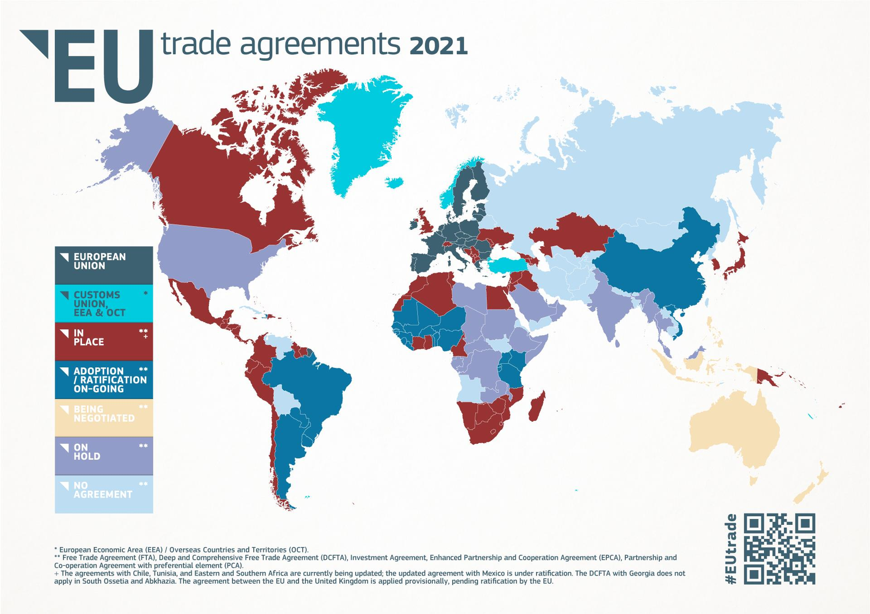
Fuente: Consejo de la Unión Europea (25/11/2021). EU trade agreements 2021. https://www.consilium.europa.eu/en/infographics/eu-trade-map/

Acuerdos comerciales en vigor con países europeos y periféricos
Imagen 4.– Diagrama de Euler de las relaciones entre las organizaciones y los tratados internacionales en Europa
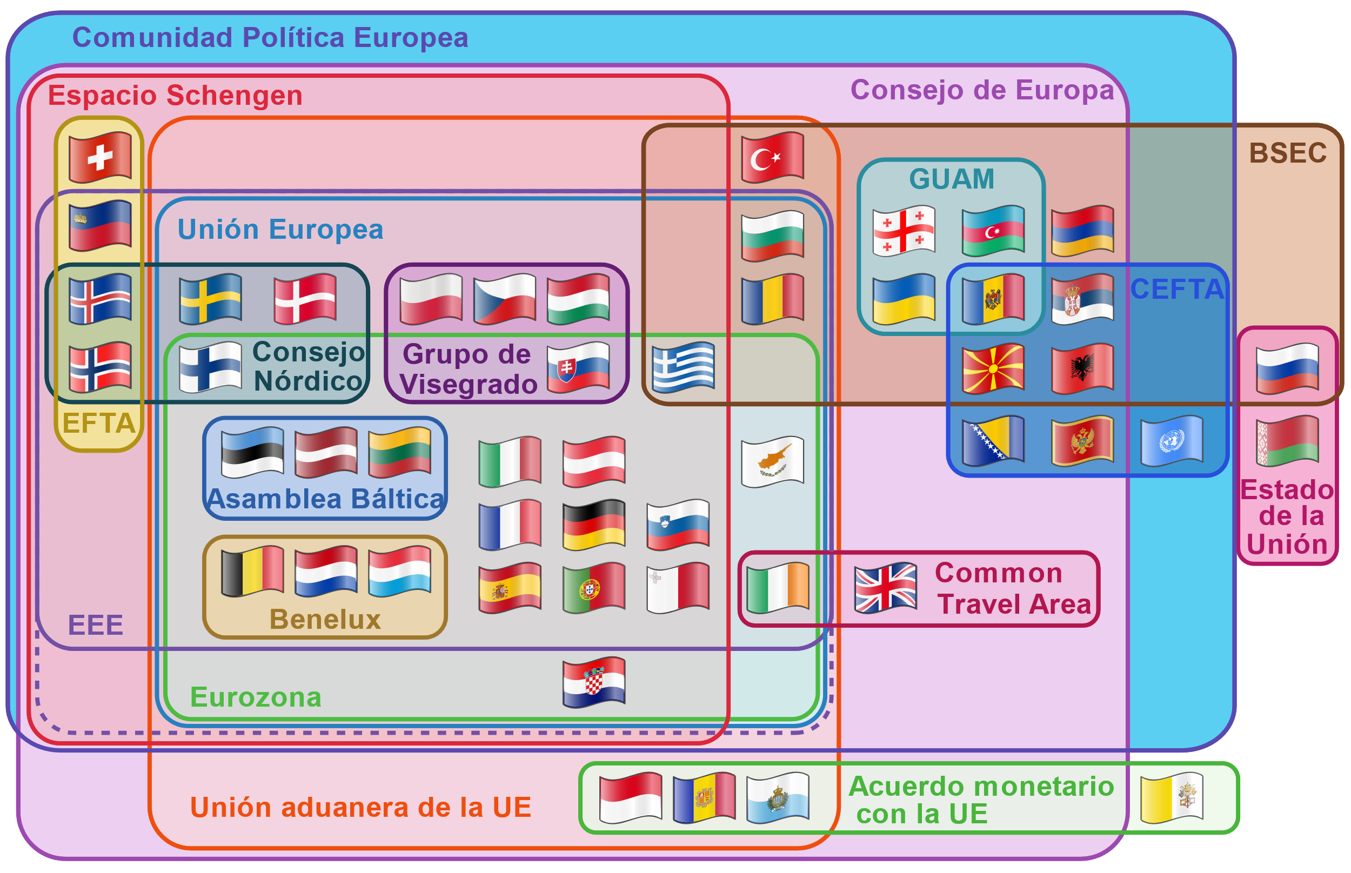
Fuente: Wikipedia (2023) https://en.wikipedia.org/wiki/European_Free_Trade_Association#EEA_institutions

Espacio Económico Europeo
Miembros: Como consecuencia de la adhesión de 2 países de la EFTA a la UE en 1973 (Reino Unido y Dinamarca), se impulsa la creación de una zona de libre comercio entre los país que quedan en la EFTA (con la excepción de Suiza, i.e. Islandia, Liechtenstein y Noruega) y la CEE, mediante la creación del Espacio Económico Europeo (EEE) en 1992. En la actualidad el EEE está formado por 30 países, los 27 de la UE más los 3 países mencionados de la EFTA.
El EEE refleja las relaciones entre todos los países de la EFTA y la UE a excepción de Suiza.
Las relaciones comerciales de la UE con la EFTA suponen una cuota del 10 %.
Grado de integración:
El grado de integración es muy alto:
Pleno acceso al mercado interior único; y
Aplicación de libre circulación de mercancías, servicios, personas y capitales.
Por añadidura, los acuerdos sectoriales en algunos ámbitos (defensa de la competencia, medioambiente, etc.) además de la cooperación en otras facetas (las únicas excepciones son los productos agrícolas y pesqueros).
A cambio de dicho acceso todos los países han asumido íntegramente el acervo europeo. Las disputas se resuelven en el marco del denominado Tribunal de la EFTA que, aunque tiene cierta autonomía, en la práctica tiene obligado armonizar la jurisprudencia con el TJUE.

Suiza
Importancia:
Desde el punto de vista de la UE, Suiza es el tercer importador de mercancías de la UE, el segundo tanto en exportaciones como en importaciones de servicios.
Desde el punto de vista de Suiza, en términos comerciales, aproximadamente el 80 % de las importaciones suizas provienen de la UE y el 60 % de las exportaciones de Suiza son absorbidas por la UE.
Grado de integración:
Muy alto.
Suiza, como miembro de la EFTA (junto a Islandia, Dinamarca y Liechtenstein), podría haber entrado a formar parte en el EEE, pero fue rechazado en referéndum por su población. Esto ha ocasionado que para poder acceder al mercado único europeo ha tenido que firmar más de 120 tratados bilaterales, con un gran coste en términos de tiempo y administrativo.
En mayo de 2021, tras 7 años de negociaciones para agrupar todos los acuerdos bilaterales en uno solo, Suiza dijo que se retiraba de la mesa, por considerar que faltaban avances suficientes en varios puntos clave (p.ej. protección salarial y ayudas sociales (los ciudadanos europeos residentes en Suiza tendrían el mismo derecho a las ayudas sociales que los propios suizos)).
El tribunal de la EFTA no tiene competencia para los conflictos de Suiza con la UE, de modo que las disputas deben resolverse en comités diplomáticos bilaterales que resultan muy complejos. Este hecho ha conducido en la práctica a que no se persigan más avances en el proceso de integración y sitúa el caso de Suiza no como un modelo general de relación con la UE, sino como una excepción difícilmente repetible.

Turquía
Grado de integración:
Alto.
Se caracterizan por el mantenimiento de una unión aduanera, abarca todos los productos industriales, aunque con algunas excepciones. En la esfera agrícola solo existen algunas concesiones recíprocas.
La UE también mantiene una unión aduanera con países pequeños y economías muy vinculadas a la europea como Andorra, Mónaco, San Marino e Islas Feroe (y tras el Brexit Irlanda del Norte).

Ucrania
Grado de integración:
Medio-alto
Existe un acuerdo de libre comercio amplio y profundo.
Desde 2022, es país candidato a la adhesión en la UE.

Reino Unido
Contexto:
Tras el referéndum de junio de 2016 en el que Reino Unido aprobó su salida de la UE y la activación del artículo 50 en marzo de 2017, se produce la salida efectiva el 31 de enero de 2020.
Imagen 5.– Resultados del Brexit
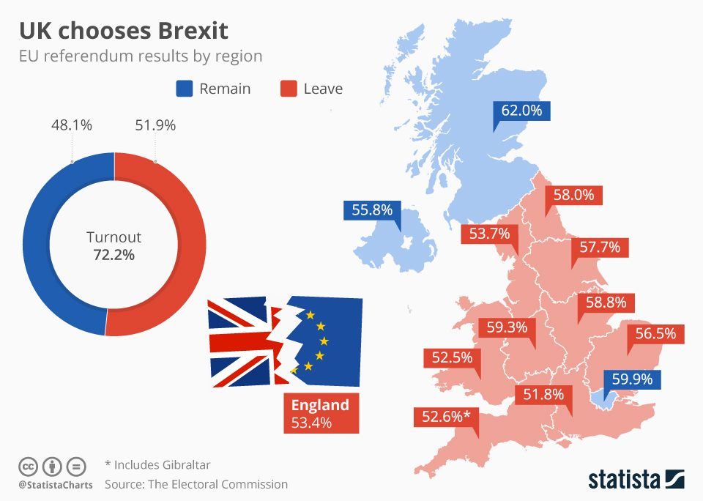
Fuente: Armstrong, M. (2016). UK: A Divided Nation. Statista. https://www.statista.com/chart/5100/uk-chooses-brexit/
Se inician las negociaciones iniciadas en 2020 tras la entrada en el período de transición.
El acuerdo entró en vigor provisionalmente desde principios de 2021. En abril de 2021 el Parlamento ratifica el acuerdo por abrumadora mayoría (entrada en vigor de manera definitiva). Posteriormente, el Consejo adoptó la decisión de celebración, lo que implica que el Parlamento no está plenamente ratificado por parte de la UE.
No es necesaria la ratificación de los parlamentos nacionales dado que el acuerdo cubre únicamente áreas que son competencia de la UE.
Relevancia:
La UE y el Reino Unido son grandes socios comerciales. En 2019, un 13 % del comercio total de mercancías de la UE con terceros países fue con el Reino Unido.
Es el acuerdo más relevante cuantitativamente jamás firmado por la UE: involucra un valor de 700.000 millones de euros de intercambios anuales.
Refleja los nuevos temas del comercio (p.ej. protección del medioambiente y protección de los derechos de trabajadores y consumidores).
Grado de integración:
Medio, es un acuerdo de libre comercio reducido.
Fundamentalmente cubre el comercio de mercancías.
Mercancías (Comercio de bienes):
A partir del 1 de enero de 2021, el Reino Unido abandona el mercado único y la unión aduanera. Como resultado ya no se beneficiará de la libre circulación de mercancías.
Ambas partes han acordado crear una zona de libre comercio sin aranceles ni cuotas. Sin el acuerdo, ambas partes hubiesen impuesto aranceles cercanos al 50 % para numerosos productos agroalimentarios, del 10 % para automóviles, del 12 % para productos textiles y del 12 % para el calzado según las reglas de la OMC. La inclusión de productos agrícolas es algo relativamente infrecuente en acuerdos de libre comercio.
Se aplicarán normas de origen a las mercancías (p.ej. un automóvil eléctrico británico con batería china sí que estará sujeto a aranceles).
Existirán controles y formalidades aduaneras (p.ej. controles en materia de seguridad y salud). Hay alguna facilidad para los “operadores económicos autorizados”.
Disposiciones específicas para facilitar el comercio de vino, automóviles, químicos y farmacéuticos.
En materia sanitaria y fitosanitaria, la UE no ha aceptado el reconocimiento mutuo: eso quiere decir que cada exportación agroalimentaria estará sujeta a la obtención de un certificado sanitario por parte del exportador y a otros trámites burocráticos por parte del importador. No habrá cambio respecto de estas normas de seguridad alimentaria y el Acuerdo de Comercio y Cooperación salvaguardará los altos niveles normativos sanitarios y fitosanitarios de la UE.
Se contemplan instrumentos de defensa comercial ante prácticas abusivas o gran divergencia de reglas (p.ej. medidas de salvaguardias, alza de aranceles).
Comercio de servicios:
Mientras el Reino Unido era Estado miembro de la UE, participaba en el mercado único de esta y se beneficiaba de la libre circulación de personas y de servicios. Las empresas podían prestar servicios libremente en toda la Unión. Sin embargo, debido al Brexit se produce la pérdida del pasaporte europeo.
A partir del 1 de enero de 2021, el Reino Unido deja de beneficiarse de los principios de la libre circulación de personas, la libre prestación de servicios y la libertad de establecimiento. Como resultado, los proveedores de servicios en el Reino Unido perderán su derecho automático a ofrecer servicios en la UE.
Los acuerdos alcanzados en materia de servicios son menos ambiciosos que los alcanzados en mercancías pero van más allá de las disposiciones del GATS.
El Acuerdo entre la UE y el Reino Unido incluye una cláusula prospectiva de Nación Más Favorecida que permitirá a la UE y al Reino Unido disfrutar de todo trato más favorable concedido por el Reino Unido o la UE, respectivamente, en sus futuros acuerdos sobre el comercio de servicios e inversión con otros terceros países, salvo en el ámbito de los servicios financieros.
Existen disposiciones específicas para facilitar la provisión de servicios del modo 4 (viajes de negocios).
No habrá reconocimiento automático de certificaciones profesionales (habrá que solicitarlo).
En materia de servicios financieros, el acuerdo los cubre de la misma manera que generalmente están cubiertos en otros acuerdos de libre comercio de la UE con terceros países. En particular, el Acuerdo compromete a ambas partes a mantener sus mercados abiertos para los operadores de la otra parte que buscan suministrar servicios a través del establecimiento. Ambas partes conservan su derecho a adoptar o mantener medidas por razones prudenciales y para preservar la estabilidad financiera y la integridad de los mercados financieros. El acuerdo no incluye ningún elemento relacionado con los marcos de equivalencia para los servicios financieros. Son decisiones unilaterales de cada parte y no están sujetas a negociación.
Transporte aéreo: Sólo tercera y cuarta libertad. Una aerolínea británica no podrá hacer trayectos intraeuropeos. Cooperación en seguridad, gestión del tráfico aéreo y otros ámbitos. Salida de la European Space Agency. La exigencia de propiedad y control efectivos europeos de las aerolíneas (importante para Iberia y Vueling, entre otros), se ha mantenido, lo que obliga a cambios accionariales si no quieren arriesgar sus rutas europeas.
Transporte por carretera: Libertad transporte directo más alguna operación aislada de cabotaje, pero fin del transporte intracomunitario.
Servicios jurídicos: La UE y sus Estados miembros y el Reino Unido permitirán que los abogados de la otra parte proporcionen servicios jurídicos relacionados específicamente con la práctica del derecho internacional y la ley del país donde estén autorizados.
Propiedad intelectual:
Todas las indicaciones geográficas de la UE ya registradas antes de finales de 2020 estarán protegidas en el Reino Unido. No han podido acordarse con el Reino Unido disposiciones relativas a la protección de indicaciones geográficas que la UE pueda registrar en el futuro.
Comercio digital:
Disposiciones para facilitar y garantizar la protección de datos.
Contratación pública:
Las empresas de la UE podrán participar en pue de igualdad con las empresas del Reino Unido en las licitaciones relativas a la contratación cubiertas por el acuerdo y viceversa.
No discriminación de empresas para la contratación de bajo valor.
Pymes:
Compromiso a mantener unas condiciones transfronterizas favorables para las pymes.
Energía:
Reino Unido no forma parte del Régimen de Comercio de Derechos de Emisión de la UE (en inglés, EU Emissions Trading Scheme, EU ETS).
Se garantiza cooperación en conectividad.
Cambio climático:
Reino Unido definirá sus propios objetivos y políticas en materia de cambio climático.
Seguridad y otra cooperación:
Cooperación con Europol y Eurojust e intercambio de información de delincuencia.
Programas de la UE:
Participación en Horizon EU, ITER EURATOM.
Salida de los demás (incluido Erasmus+, pese a que 3 de cada 4 jóvenes votaron en contra del Brexit). Esto también implica que se acaba el roaming gratis.
Primeros efectos: 0,5 puntos porcentuales menos en el primer trimestre de 2021 (mayor efecto para países con mayor comercio con el Reino Unido).
Valoración:
(+) Se han evitado las consecuencias de un no deal. Se mantienen abiertos los canales de negociación porque es un Brexit duro. Puede haber oportunidades en el futuro de profundizar la relación. Ambas partes han manifestado esa voluntad de llegar a un acuerdo de libre comercio más profundo.
(+) Ambas partes han conseguido su objetivo básico: la UE el mantenimiento del mercado único y el Reino Unido evitar someterse a la legislación europea.
(−) Nivel de integración mucho más reducido que el que había inicialmente. Es un acuerdo de mínimos. Sería un buen acuerdo si no hubiésemos tenido ninguna relación previa con el Reino Unido. Desde el 1 de enero de 2021, el Reino Unido pasa de ser un miembro del mercado común a un mero socio de un acuerdo de libre comercio. Se trata de un gran cambio con respecto a la situación inicial.

Otros países de la Periferia: Acuerdos de Asociación
Existen acuerdos de asociación (nivel medio-bajo) con:
Países de la Unión Mediterránea (Acuerdos Euromediterráneos de Asociación): Marruecos, Argelia, Túnez, Egipto, Jordania, Líbano, Israel, Palestina, mientras que con Libia y Siria están por el momento bloqueados por la situación política.
Algunos antiguos países de la URSS (Países de la Asociación Oriental): Georgia, Moldavia, Bielorrusia y Armenia.
Países candidatos a la adhesión (están en proceso de transponer la legislación de la UE al derecho nacional): Albania, Bosnia y Herzegovina, Macedonia del Norte, Moldavia, Montenegro, Serbia, Turquía y Ucrania.
Países candidatos potenciales a la adhesión (no cumplen aún los requisitos para ingresar en la UE): Kosovo y Georgia.

Europa y Periferia: Integración baja: Acuerdos de Partenariado (Rusia)
Relevancia:
Rusia representaba antes de febrero de 2022 el 4º socio comercial más importante para la UE, mientras que la UE representa el principal socio comercial de Rusia.
No obstante, el comercio ya había disminuido en torno a un 40 % entre 2014 y 2021, desde la anexión por parte de Rusia de Crimea en 2014 que resultó en importantes sanciones por parte de ambos bloques.
En la actualidad, las nuevas sanciones han reducido los flujos comerciales significativamente.
Grado de integración:
Bajo.
Acuerdo de Cooperación desde la década de 1990. Se liberalizan los pagos corrientes y se añade la libertad de establecimiento para determinados sectores.
Las negociaciones para un acuerdo más profundo nunca han fructificado.

Acuerdos en vigor con países americanos

Chile
Contexto:
Acuerdo adoptado en 2002.
Grado de integración:
Medio.
Mercancías, servicios y propiedad intelectual.
Valoración:
Se puede considerar un éxito porque ha aumentado el comercio entre ambas partes.
Se busca modernizar el acuerdo incluyendo nuevas disposiciones en materia de inversiones, comercio sostenible y lucha contra la corrupción.
Sigue habiendo asuntos controvertidos, entre los que destaca el capítulo de energía y materias primas, que es dónde reside el mayor valor económico de este acuerdo.
La Unión Europea (UE) y Chile concluyeron en noviembre de 2021 las negociaciones técnicas para actualizar su acuerdo de asociación.

Acuerdo de asociación UE-Mercosur
Contexto:
Desde 1995, las relaciones UE-Mercosur han sido guiadas por el Acuerdo Marco de Cooperación Mercosur-UE.
Existen negociaciones desde 1999 (aunque se estancaron durante más de una década). En 2015-2016 se retoma verdaderamente el dinamismo en las negociaciones con el intercambio de ofertas de acceso a mercados de bienes, servicios y contratación pública, y se termina alcanzando un acuerdo en 2019.
Pendiente de ratificación.
Relevancia:
La importancia de este acuerdo radica no solo en el tamaño de partida (el PIB conjunto es de 19 billones de euros y Mercosur supone un mercado de 270 millones de consumidores), sino también en el nivel de protección de partida (p.ej. el arancel sobre los coches era del 35 % y sobre el vino del 27 %).
Supone asimismo un importante mensaje en un momento de auge del proteccionismo.
Las grandes diferencias y dificultades en la negociación han sido el acceso al mercado de productos agrícolas, principal interés ofensivo de Mercosur y defensivo de la UE.
Grado de integración:
Medio-alto.
El acuerdo prevé la eliminación de casi todos los derechos de aduana aplicados sobre las exportaciones entre ambos continentes de aquí a 10 años (se liberalizará el 91 %).
En materia de agricultura y ganadería, la UE liberalizará su comercio manteniendo algunas cuotas para productos muy sensibles de la agricultura. Además, la UE ha aceptado una cuota anual de importación de 99.000 toneladas de carne bovina sudamericana.
A cambio, la UE ha conseguido un mejor acceso de sus empresas a los mercados públicos y una protección de sus indicaciones geográficas protegidas.
Otros sectores hasta ahora muy protegidos también han sido liberalizados (p.ej. automóviles y sus componentes, maquinaria, productos químicos, chocolate, textiles y calzado).
El acuerdo abarca también el compromiso de las partes a implementar de forma efectiva el Acuerdo Climático de París.
Proceso de ratificación:
Debe ser ratificado por los Estados miembros, pero se ha votado en contra en algunos países como Francia, Polonia o Brasil.
Aun así, se emite un comunicado a finales de 2020 en el que se muestra un compromiso a favor de la ratificación del acuerdo.
El Comisario de Comercio de la Unión Europea, Valdis Dombrovskis, ha descartado la hipótesis de una renegociación del acuerdo, exigiendo un mayor compromiso por parte de los países de Mercosur en materia medioambiental.
Algunos grupos ecologistas alertan de que el aumento del comercio amenaza con aumentar las tasas de deforestación de Brasil.
Un acuerdo comercial de la envergadura del acuerdo de libre comercio entre la UE y Mercosur podría ser un paso clave para que la UE reafirme su liderazgo en la escena mundial, especialmente tras la reciente formación de la Asociación Económica Integral Regional (RCEP) que da a China otro canal para influir en el comercio en la región del Indo-Pacífico.
Valoración:
En un documento de trabajo del Banco de España (2020), Timini y Viani aplican un modelo de gravedad estructural de equilibrio general y encuentran que el Acuerdo produce beneficios en términos de creación de comercio para ambos bloques (mucho mayores para Mercosur, con grandes divergencias entre países y escasa deviación de comercio).

Perú, Colombia y Ecuador
Contexto:
Se buscaba un acuerdo de libre comercio con la Comunidad Andina de Naciones (que incluía a Bolivia también).
Grado de integración:
Medio-bajo.
Liberalización comercial.
Tratamiento de los obstáculos técnicos.
Disposiciones para favorecer la inversión.

Acuerdo de Asociación Unión Europea-Centro América
Contexto:
En 2013 se adoptó este Acuerdo de Asociación con los países pertenecientes al Mercado Común Centro Americano (Costa Rica, El Salvador, Guatemala, Honduras, Nicaragua y Panamá).
Grado de integración:
Medio.
La eliminación de la mayoría de aranceles de bienes.
Mayor acceso a servicios.
Mayor acceso a la contratación pública.
Nueva normativa en materia de barreras no arancelarias y derechos de propiedad intelectual.
Nuevos mecanismos de mediación y de resolución de disputas bilaterales.

Caribe
Grado de integración:
Existe un EPA con Cariforum (i.e. los miembros del CARICOM (islas del Caribe) más la República Dominicana).
Actualmente existen negociaciones para alcanzar acuerdos en la protección de indicaciones geográficas.

Modernización del Acuerdo Comercial UE-México
Contexto:
Existe un acuerdo de libre comercio con México desde el año 2000 que afectaba al comercio de mercancías. Desde la entrada en vigor del acuerdo se ha triplicado el intercambio comercial entre ambos socios. Sin embargo, con un nuevo acuerdo en 2018, se buscaba un acuerdo de libre comercio más profundo.
Relevancia:
Fue el primer país latinoamericano con el que la UE firmó un acuerdo de libre comercio.
Ahora será el primer país latinoamericano con el que se firman, por ejemplo, disposiciones relativas a la protección de inversiones.
Grado de integración:
Medio-alto.
99 % de los productos libres de arancel.
Se introducen disposiciones para proteger las indicaciones geográficas.
Protección de inversiones.
Liberalizar intercambio de servicios.
Mayor acceso a la contratación pública.
Disposiciones relativas al desarrollo sostenible.
Disposiciones relativas a la lucha contra la corrupción y al blanqueo de capitales.

CETA (Acuerdo Económico y Comercial Global (UE-Canadá, 2016))
Contexto:
Canadá ofrece un mercado de tamaño considerable para los bienes y servicios europeos.
La firma del CETA constituye uno de los principales hitos de la política comercial comunitaria al ser el primer acuerdo amplio y ambicioso con un país desarrollado del G-7.
Aún está pendiente de ratificación. Desde 2017 sólo se aplican partes del mismo que son competencia exclusiva de la UE y no las de competencia mixta o compartida. Para ser definitivamente reconocido, este documento debe ser validado por las asambleas nacionales y regionales de Europa.
Grado de integración:
Medio-alto. Se trata de un acuerdo de libre comercio amplio y profundo.
Permite mejorar los intercambios comerciales, favoreciendo la creación de empleo y la consolidación de estándares medioambientales.
Los agentes económicos de la UE obtendrán el mismo trato e incluso mejor en algunas áreas que el que reciben sus competidores de Estados Unidos.
Valoración:
Éxito en términos de volumen de intercambios, especialmente para las exportaciones de la UE.

Acuerdos en vigor con países asiáticos

Corea del Sur
Contexto:
El acuerdo de libre comercio entre la UE y Corea del Sur entró en vigor en 2011.
Grado de integración:
Medio-alto. Acuerdo pionero en los de nueva generación: servicios, propiedad intelectual, contratación pública, estándares sanitarios…
Valoración:
Éxito en términos de volumen de intercambios, especialmente para las exportaciones de la UE.

Singapur
Contexto:
El acuerdo comercial con Singapur entró en vigor en 2019 mientras que el Acuerdo de Protección de Inversiones deberá contar adicionalmente con la ratificación por todos los Estados miembros (algunos ya lo han hecho).
Existía dificultad de acordar una zona de libre comercio con diversos países de la ASEAN (por las diferencias en los grados de desarrollo y en los niveles de ambición así como por la situación política de Myanmar). Una vía alternativa han sido los acuerdos bilaterales con la esperanza de que con el tiempo se acabe conformando un gran acuerdo regional.
Grado de integración:
Medio-alto. Acuerdo de libre comercio y acuerdo de protección de inversiones.
Mercancías: El acuerdo facilita la exportación e importación en equipos y maquinaria para la generación de energía renovable.
Servicios: En sectores como servicios de tecnología o servicios legales, el gobierno de Singapur aplicará el principio de igualdad de trato a las empresas europeas. En servicios profesionales se aplicará el principio de reconocimiento mutuo de cualificaciones.
Propiedad intelectual: Acuerdo sobre patentes y otros mecanismos de protección de propiedad intelectual.
Contratación pública: Garantiza un acceso igualitario a las empresas europeas.

Vietnam
Contexto:
El acuerdo comercial con Vietnam entró en vigor en 2020.
Grado de integración:
Medio-alto. Es uno de los acuerdos más ambiciosos con un país en desarrollo.
Mercancías: Un acuerdo simétrico en cuanto a la eliminación de aranceles y ligeramente asimétrico en los períodos transitorios. Terminará por la eliminación de casi todos los aranceles.
Servicios: Acuerdo con respecto al acceso al mercado. Incluye un apartado de contratación pública.

Japón
Contexto:
Las empresas de la UE exportan cada año a Japón más de 28 millones de euros en bienes y 58 millones de euros en servicios.
No obstante, las empresas europeas se han enfrentado tradicionalmente a importantes barreras al comercio e inversión.
El Acuerdo de Asociación Económica UE-Japón, que entró en vigor en 2019, reduce las barreras comerciales a las que se enfrentan las empresas europeas al exportar a Japón y les ayuda a competir mejor en este mercado.
Grado de integración:
Medio-bajo.
Mercancías: Elimina o reduce significativamente aranceles que se aplican a numerosos quesos, vinos, carne de vacuno y carne de cerdo. Protección por parte de Japón de más de 200 productos agrícolas europeos de alta calidad (protección de indicaciones geográficas). Protege sensibilidades específicas en la UE (p.ej. el sector del automóvil), con períodos de transición de hasta 7 años antes de que se eliminen los derechos de aduana.
Contratación pública: Garantiza a las empresas de la UE el acceso a los grandes mercados de contratación pública de 48 ciudades japonesas y elimina los obstáculos a la contratación pública en el sector ferroviario.
Otros: Incluye un capítulo sobre comercio y desarrollo sostenible, estándares laborales y protección medioambiental.
Valoración:
Se sigue negociando sobre protección de inversiones y sobre la solución de diferencias en materia de inversiones.

Acuerdo de inversiones con China
Relevancia:
Primer origen de las importaciones. Segundo destino de las exportaciones.
Se busca reequilibrar la relación: Que la inversión directa en China sea tan fácil como la inversión directa de empresas chinas en el mercado europeo.
China ha desplazado a Estados Unidos como el mayor socio comercial de la UE en 2020. Estados Unidos sigue siendo el principal mercado exportador de la UE (seguido por Reino Unido), pero el comercio total entre ambas económicas se ha reducido durante la pandemia.
Grado de integración:
Solo inversiones. China facilita el acceso del mercado.
China también se está realizando compromisos para asegurar un trato justo a las empresas europeas, para que éstas puedan competir en igualdad de condiciones en China. Para ello se han adoptado compromisos en materia de disciplinas para las empresas estatales, transparencia de subsidios y reglas contra la transferencia forzosa de tecnologías.
Especial referencia a servicios financieros, servicios sanitarios privados, servicios de transporte aéreo, inversiones en los sectores automovilístico, químico y telecomunicaciones.
Por primera vez, China también ha aceptado provisiones ambiciosas acerca del desarrollo sostenible, incluyendo compromisos sobre el trabajo forzoso.
Actualidad:
Difícil ratificación y entrada en vigor debido al contexto geopolítico.
En mayo de 2021, el Parlamento Europeo congela el Acuerdo de Inversiones entre la UE y China.

Acuerdos en vigor con países de Oceanía
Delimitación:
La UE tiene firmado un Acuerdo de Asociación Económica con Papúa Nueva Guinea y Fiji, mientras que sigue negociando con otros 14 países de la zona.
El Acuerdo de Asociación Económica vigente con esos dos países supone la liberalización del comercio de mercancías recíproco.

Acuerdos en vigor con países de Oriente Medio
Delimitación:
Acuerdo de cooperación y colaboración con algunos países
Grado de integración:
Bajo

Acuerdos en vigor con países africanos
En muchos casos, la vertiente comercial más importante son las preferencias generalizadas. Ahora bien, existen algunos acuerdos.

Comunidad Económica de los Estados de África Occidental
Grado de integración:
Medio-bajo. Son acuerdos de partenariado.
Los productos de estos países (Nigeria, Costa de Marfil, Senegal, Ghana y Burkina Faso) acceden libremente al mercado comunitario, mientras que los productos de la UE irán mejorando sus condiciones de acceso con una liberalización progresiva.
El acuerdo incluye la posibilidad de negociar en un futuro la ampliación de las materias al comercio de servicios, la inversión y el desarrollo sostenible.

África Central
Delimitación:
Acuerdo de Partenariado con Camerún.

África del Este
Delimitación:
Acuerdo de Partenariado con Kenia y Ruanda.

África Oriental y del Sur
Delimitación:
Acuerdo de Partenariado con Zimbabue, Madagascar e Islas Mauricio.
Negociaciones avanzadas para concluir un acuerdo más profundo que incluya nuevos temas de comercio.
Acuerdo de Partenariado con Sudáfrica que incluye el 90 % del comercio bilateral con la UE.

Acuerdos en negociación
La Comisión mantiene negociaciones abiertas en todos los continentes con vistas a cerrar acuerdos comerciales con todos los principales socios.

Indonesia
Las negociaciones con Indonesia se lanzaron en 2016. Se han producido avances en la negociación de los capítulos de servicios, inversiones, barreras técnicas al comercio y medidas sanitarias y fitosanitarias.

Malasia
Las negociaciones se encuentran estancadas (existían discrepancias acerca del aceite de palma).

Tailandia
Conversaciones esporádicas.

Filipinas
Negociaciones paralizadas por la preocupación de la UE sobre la protección de los derechos humanos. En el Informe SPG+ se consideran insuficientes los avances en el área de derechos humanos.

India
Delimitación:
Con India, las negociaciones para un acuerdo comercial se lanzaron en 2007 y se estancaron en 2017.

Australia
Avances en aranceles, comercio de servicios e inversiones. A pesar de los avances, persisten áreas de difícil negociación, entre las que destacan la contratación pública a nivel subfederal, los derechos de propiedad intelectual y la solución de diferencias.

Nueva Zelanda
Se han cerrado algunos capítulos. Existen aspectos de difícil negociación como el acceso a mercado de productos agrícolas, las reglas de origen, los derechos de propiedad intelectual, la contratación pública y las indicaciones geográficas.
A pesar de que las relaciones comerciales con Australia y Nueva Zelanda datan de hace ya tiempo, lo cierto es que aún persisten importantes barreras. Es por ello que, en 2018 la Comisión Europea inició las negociaciones para la formación de un futuro área de libre comercio.

Otras relaciones comerciales

Estados Unidos
Relevancia:
Socio comercial más importante de la UE.
En el comercio de mercancías, Estados Unidos es el primer país exportador de la UE y segundo país importado de la UE.
En el comercio de servicios, Estados Unidos es el primero tanto en importaciones como en exportaciones.
Grado de integración:
No existe un acuerdo comercial con Estados Unidos, aunque se intentó a raíz de las negociaciones para un Acuerdo Transatlántico de Comercio e Inversiones (TTIP) que comenzaron en 2013.
Con este Acuerdo no se trataba sólo de reducir los aranceles entre ambos bloques (ya de por sí bastante bajos), sino sobre todo armonizar normas, controles y exigencias administrativas. Incluso se previó la creación de un tribunal multilateral de inversiones (modelo que la UE está tratando de extender a nivel global).
Estas negociaciones se pararon con la llegada de Donald Trump a la presidencia de Estados Unidos y, en 2019 se declaró formalmente que las negociaciones estaban bloqueadas.
Desde el año 2018, Estados Unidos ha adoptado incrementos arancelarios a las importaciones de acero (25 %) y aluminio (10 %), medidas antisubvención, medidas antidumping y contramedidas arancelarias (en el marco del caso Airbus a un valor de exportaciones de la UE de 7.500 millones de dólares (15 % a productos aeronáuticos y 25 % a productos agroalimentarios)).
A pesar de estas medidas se han mantenido contactos.
La UE y Estados Unidos anunciaron un inesperado acuerdo para reducir aranceles sobre bogavantes y cristalería en 2020.
El presidente estadounidense, Joe Biden, se ha referido a la importancia de retomar la cooperación con los aliados y el refuerzo del sistema multilateral, lo que permite pensar en retomar un programa de cooperación transatlántica que aborde temas clave de la agenda internacional como la reforma de la OMC.
La principales discrepancias conciernen a los estándares de protección al consumidor y al medioambiente.
La Comisión Europea ha formulado sus propuestas para un nuevo programa transatlántico con 4 pilares: salud, cambio climático, economía verde y transformación digital.

Acuerdos con países de África, del Caribe y del Pacífico (ACP)
Delimitación:
El marco general de la relación de los países ACP con la UE es el Acuerdo de Cotonú, que prevé el establecimiento de un área de libre comercio progresiva.
Por el momento, con la mayoría de países hay acuerdos de partenariado (Economic Partnership Agreements, EPA), con un grado de integración bajo. Con estos países las relaciones comerciales están orientadas al Sistema de Preferencias Generalizadas.

CONCLUSIÓN
- Recapitulación (Ideas clave):
  - La liberalización interior de los intercambios se ha combinado con una notable apertura exterior que hace de la UE el primer exportador e importador del mundo, a pesar de que su peso relativo en el comercio internacional haya caído por la emergencia de nuevos bloques. Esta situación, orquestada por la política comercial europea, ha permitido mayores tasas de crecimiento económico a los Estados miembros. Se han firmado acuerdos ambiciosos con Canadá, Japón o Mercosur. La Comisión estima que las firmas de estos acuerdos contribuyan al crecimiento económico de la UE, reforzando su PIB en un 2 %.
- Relevancia:

- Extensiones y relación con otras partes del temario:
  - Objetivos:
    - En el caso de los grandes países de la OCDE, la posición de la UE es establecer acuerdos comerciales lo más extensos posibles.
    - Avanzar más rápidamente con los países emergentes de Asia y África.
  - En 2021, el Comisario de Comercio, Dombrovskis ha presentado la estrategia comercial de la UE para los próximos años, que incluye las siguientes ideas:
    - Idea de autonomía estratégica abierta: Se hace hincapié en el refuerzo del multilateralismo y en la apertura, al tiempo que se establece que cuando sea necesario, la UE adoptará una postura más firme en la defensa de sus intereses ante prácticas comerciales desleales.
    - Potenciar la firma de acuerdos comerciales.
    - Reforma de la OMC: La Comunicación se centra en el papel de empresas estatales y en general, la intervención de los Estados, el comercio digital, el mecanismo de resolución de disputas y la promoción de un level playing field (i.e. igualdad de oportunidades).
    - Apuesta por la digitalización y sostenibilidad tanto medioambiental como social: Incorporar el acuerdo de París y los temas de sostenibilidad en los nuevos acuerdos comerciales que negocie la UE. Además, la UE establecerá reglas para que el trabajo forzado e infantil no forme parte de sus cadenas globales de valor.
- Opinión:
  - En estos últimos tiempos, las relaciones comerciales están marcadas por tensiones proteccionistas a raíz de algunas decisiones (p.ej. las tomadas por la administración Trump para elevar los aranceles sobre el acero y el aluminio).
  - En cualquier caso, la Unión debe cohesionarse internamente para actuar como un bloque homogéneo y trabajar para refundar el orden multilateral basado en reglas, al tiempo que sigue tejiendo su red de acuerdos comerciales preferenciales para estar preparado ante un eventual colapso del sistema multilateral.
    - A la hora de abordar este tipo de acuerdos, una propuesta interesante es la impulsada por Francia de no negociar acuerdos preferenciales con países que no hayan ratificado el Acuerdo de París sobre Cambio Climático. Sin embargo, para algunos autores, esta posición es efectista pero poco práctica ya que puede llevar a que algunas potencias importantes no estén dispuestas a sentarse y negociar y mantengan sus nocivos estándares medioambientales.
  - Al tiempo que mantiene esta posición más asertiva en el escenario internacional, la UE tiene que trabajar para aumentar la legitimidad de los acuerdos comerciales a ojos de la opinión pública y tener en cuenta los efectos distributivos del libre comercio. Por ello, se puede plantear un aumento de los recursos a nivel europeo dentro del fondo de ajuste para la globalización.
  - Por otra parte, en 2020 se ha acordado la revisión de un Reglamento que faculta a la UE para imponer contramedidas en situaciones en las que los socios comerciales de la UE infrinjan las normas comerciales internacionales y bloqueen los procedimientos de solución de diferencias.
- Idea final (Salida o cierre):
  - En definitiva, sea en el nivel multilateral, plurilateral o bilateral, la UE debe poner esfuerzos en conseguir mejores relaciones comerciales para los Estados miembros que redunden en mayores niveles de bienestar para los ciudadanos.

Bibliografía
Tema ICEX-CECO
Tema Juan Luis Cordero Tarifa
Camarero Olivas, M., Tamarit Escalona, C. & Anchuelo Crego, Á. (2019). Economía de la Unión Europea. Civitas. http://proview.thomsonreuters.com/title.html?titleKey=aranz/monografias/126213863/v8&sponsor=0000101319-IP (Capítulo 6)
https://www.consilium.europa.eu/es/policies/trade-policy/trade-agreements/

Anexos

Anexo 1: División de competencias entre la Unión Europea y sus Estados miembros
Competencias exclusivas  (Art. 3 – TFUE) | Competencias compartidas  (Art. 4 – TFUE) | Competencias de apoyo  (Art. 6 – TFUE)
- Unión aduanera  - El establecimiento de las normas sobre competencia necesarias para el funcionamiento del mercado interior  - La política monetaria de los países de la zona euro  - La conservación de los recursos biológicos marinos dentro de la política pesquera común  - La política comercial común  - La celebración de acuerdos internacionales bajo ciertas condiciones  (cuando dicha celebración esté prevista en un acto legislativo de la Unión, cuando sea necesaria para permitirle ejercer su competencia interna o en la medida en que pueda afectar a normas comunes o alterar el alcance de las mismas) | - El mercado interior  - La política social, pero únicamente en aquellos aspectos definidos específicamente en el TFUE  - La cohesión económica, social y territorial (política regional)  - La agricultura y pesca  (excepto para la conservación de los recursos biológicos marinos)  - El medio ambiente  - La protección de los consumidores  - Los transportes  - Las redes transeuropeas  - La energía  - El espacio de libertad, seguridad y justicia  - Problemas de sobre la seguridad compartidos en materia de salud pública, limitada a los aspectos definidos en el TFUE  - La investigación, el desarrollo tecnológico, el espacio  (la Unión dispondrá de competencia para llevar a cabo acciones sin que el ejercicio de esta competencia pueda tener por efecto impedir a los Estados miembros ejercer la suya)  - Cooperación al desarrollo y ayuda humanitaria.  (la Unión dispondrá de competencia para llevar a cabo acciones sin que el ejercicio de esta competencia pueda tener por efecto impedir a los Estados miembros ejercer la suya) | - La protección y mejora de la salud humana  - La industria  - La cultura  - El turismo  - La educación, la formación profesional, la juventud y el deporte  - La protección civil  - La cooperación administrativa
Fuente: Tratado de Funcionamiento de la Unión Europea (TFUE): https://eur-lex.europa.eu/legal-content/ES/TXT/HTML/?uri=LEGISSUM:ai0020&from=ES

El valor total de todos los bienes y servicios producidos, el producto interior bruto (PIB) de la UE en 2022 ascendió a 14,9 billones de euros (~22 % de la economía global). La UE tiene una superficie de 4 millones de km² y una población de 447,7 millones de habitantes (~5,67 % de la población mundial). En términos de superficie, Francia es el país más grande de la UE y Malta, el más pequeño. Alemania es el país más poblado de la UE y también su economía más importante, con un PIB de 3.858.300 millones de euros. Sin embargo, son los habitantes de Luxemburgo y los de Irlanda los de mejor nivel de vida, como puede ver si ordena la tabla de la parte inferior por PIB per cápita. Con un bajo coeficiente de Gini de 31, la UE tiene un reparto de la riqueza más igualitario que la media mundial.
El euro, moneda oficial en 20 de sus 27 Estados miembros, es la segunda mayor moneda de reserva, así como la segunda moneda del comercio mundial, después del dólar estadounidense. El euro es la moneda oficial o de facto de 26 países, en la eurozona y en otros seis países europeos.
Finalmente, en el Tratado de Lisboa, firmado en 2009, se extiende la competencia exclusiva a las inversiones directas extranjeras, donde juegan un papel fundamental los Acuerdos de Protección Recíproca de Inversiones.
Las ideas son un bien no rival (pues su uso no las agota, al poder reproducirse a un coste marginal prácticamente nulo). Por tanto, pueden ser utilizadas por otros agentes sin incurrir en los costes fijos en los que incurrió el productor. En consecuencia, si no se desarrollan medios para excluir su uso por parte de free riders, los productores podrían no tener incentivos en generar este tipo de bienes, dando lugar a una infraproducción.
La UE dispone de competencia exclusiva en: (i) unión aduanera; (ii) el establecimiento de las normas sobre competencia para el funcionamiento del mercado exterior; (iii) la política monetaria de los Estados miembros cuya moneda es el euro; (iv) la conservación de los recursos biológicos marinos dentro de la política pesquera común; y (v) la política comercial común. La Unión dispondrá también de competencia exclusiva para la celebración de un acuerdo internacional cuando dicha celebración esté prevista en un acto legislativo de la Unión, cuando sea necesaria para permitirle ejercer su competencia interna o en la medida en que pueda afectar a normas comunes o alterar el alcance de las mismas.
El Tratado de Lisboa expande precisamente las competencias de la UE en comercio e inversiones.
El Reglamento sobre el control de las inversiones extranjeras directas, adoptado en marzo de 2019, establece un marco a escala de la UE en el que la Comisión Europea y los Estados miembros pueden coordinar sus acciones en materia de inversiones extranjeras. Con arreglo a las normas vigentes de la UE, son los Estados miembros los facultados para someter a control las inversiones extranjeras directas (IED) de países no pertenecientes a la UE por motivos de seguridad o de orden público, pudiendo impedir que un inversor extranjero adquiera o asuma el control de una empresa. La Comisión puede emitir dictámenes cuando una inversión suponga una amenaza para la seguridad o el orden público de varios Estados miembros, o pueda socavar un proyecto o un programa de interés para el conjunto de la UE (https://ec.europa.eu/commission/presscorner/detail/es/ip_20_1867).
El Acuerdo CETA con Canadá contiene algo parecido. Contiene un mecanismo de resolución de diferencias en materia de inversión. Sin embargo, es difícil la propuesta por las diferentes tradiciones jurídicas.
Así, por ejemplo, cuando Croacia se adhirió a la UE, adoptó el arancel común, que en algunos productos era superior al arancel previo. China solicitó compensaciones en un producto de interés particular para él, el ajo, y la UE se vio obligada a abrir un contingente arancelario de ajos.
El principio de tratamiento especial diferenciado comienza a aplicarse a las negociaciones de la OMC durante la Ronda de Uruguay (lo cual es lógico puesto que antes de esta ronda las negociaciones se desarrollaban más entre países industrializados).
Aquí se enmarcaría el Sistema de Preferencias Generalizadas de la Unión Europea.
El Parlamento no tiene competencias para enmendarlo, sólo para aprobarlo sin cambios o rechazarlo por completo.
¡Ojo! Ceuta y Melilla no forman parte de la Unión Aduanera. Turquía, Andorra, Mónaco y San Marino sí pertenecen a la unión aduanera pese a no ser miembros de la Unión Europea. Irlanda del Norte también se quedó en la unión aduanera y en el mercado único para evitar el resurgimiento de una frontera dura con la República de Irlanda.
El hecho de que los acuerdos de libre comercio permitan a los miembros fijar aranceles distintos frente a terceros plantea un problema práctico conocido como «evicción de comercio» (trade deflection). Productos externos pueden entrar a la unión por un país del área de integración con impuestos más bajos, para terminar en otro país socio con aranceles más altos. Este ejemplo se puede ilustrar en la siguiente imagen: 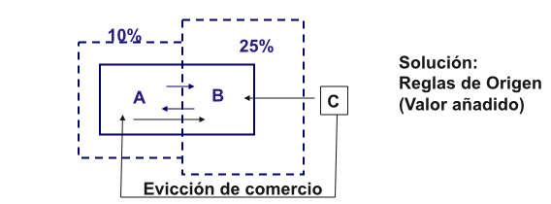 Para evitar este problema, se puede recurrir a reglas de origen, las cuales solo permiten el libre movimiento de mercancías que hayan sido producidas íntegramente o en un determinado porcentaje del valor añadido en los países asociados. Sin embargo, en la práctica estas reglas suelen ser complicadas de aplicar y generan muchos problemas burocráticos, por lo que una forma más sencilla de evitar este problema es avanzar en el progreso de integración hacia un estadio superior: la Unión Aduanera.
Esto da lugar a lo que se conoce como el “efecto Rotterdam”: si las mercancías con destino a España entran, digamos, por Holanda, esto genera ingresos para Holanda pero no para España. En el período 2021-2027, los Estados miembros retendrán el 25 % de los derechos de aduana recaudados. Esto no solo cubre los gastos de recaudación, sino que también sirve de incentivo para garantizar una recaudación diligente de los importes adeudados.
Mercancías contenidas en el equipaje de los viajeros procedentes de un país no europeo, siempre que no tengan un fin comercial.
Puede haber situaciones de embargos y cuotas. Por ejemplo, a raíz del conflicto con Ucrania en 2014, se establece un régimen de autorización previa para la exportación de determinados productos industriales. Según esta normativa, el exportador debe certificar que las mercancías no estén destinadas a proyectos relativos a la prospección y producción de petróleo en aguas profundas.
Normalmente toman la forma de aranceles ad valorem aunque también pueden tomar otras formas (p.ej. aranceles específicos), pero nunca cuotas a la importación. Debe seguirse el principio de proporcionalidad. La duración máxima es de 5 años.
Muchas veces, el resultado de la denuncia no será la aplicación de medidas en frontera, sino la negociación bilateral con el país demandado o el recurso al Órgano de Solución de Diferencias de la OMC. La competencia le corresponde a la Comisión.
El SPG tiene su origen en el seno de la Conferencia de las Naciones Unidas sobre Comercio y Desarrollo (UNCTAD) y se dice que será transitorio (imaginando que los países en desarrollo se van a desarrollar). La UNCTAD colabora con la OMC. El mayor éxito fue aprobar la propuesta del SPG y conseguir que fuese aceptado por el GATT.
De momento las negociaciones están centradas en la eliminación de aranceles a una lista amplia de bienes, pero en una segunda fase se podrían eliminar también barreras no arancelarias y liberalizar servicios relacionados con dichos bienes.
Sitúa como eje fundamental de la Política Comercial, la denominada “autonomía estratégica abierta”, que se basa en la apertura de la UE para contribuir a la recuperación económica mediante el apoyo a las transformaciones ecológica y digital, así como en un enfoque renovado para reforzar el multilateralismo y reformar las normas comerciales mundiales, y adoptando cuando sea necesario, una postura más firme en la defensa de sus intereses y valores. Además, en esta línea, se ha establecido el Reglamento Anticoerción, instrumento que pretende disuadir y contrarrestar las acciones coercitivas de terceros países, como China, de forma que este instrumento facultará a la Comisión para aplicar restricciones comerciales, de inversión o de otro tipo a cualquier país no comunitario que interfiera indebidamente en las decisiones políticas de la UE o de sus Estados miembros.
Incluida Croacia, a la que se aplica provisionalmente el Acuerdo, a la espera de su ratificación por todas las partes contratantes [01/02/2023].
Con el Brexit, una de las posibilidades de que se produjera un Brexit ultra blando pasaba por que Reino Unido se mantuviera en el Espacio Económico Europeo.
Estos países (incluido también Suiza) han de contribuir financieramente a algunas políticas de cohesión de la UE.
Karim Hallal Peche (22/01/2022) ¿Por qué SUIZA NO ESTÁ en la UNIÓN EUROPEA? https://www.youtube.com/watch?v=bVDjaTO_y9Y
En este referéndum, celebrado en 1992, venció el no (No: 50,3 % – Sí: 49,7 %). El Presidente de Suiza de la época, René Felber, lamentó públicamente el resultado.
Estos acuerdos bilaterales abordan asuntos como el tráfico de personas, el tráfico aéreo y terrestre, los productos agrícolas, la zona Schengen o el programa Erasmus+.
Por esta razón no se contempla adoptar esta vía con el Reino Unido tras el Brexit.
Según el Protocolo de Irlanda del Norte, las mercancías que entren en Irlanda del Norte procedentes de Gran Bretaña constituirán “importaciones”. Tales mercancías deberán cumplir las normas de la UE.
En el caso de la economía española, los vínculos comerciales son relativamente estrechos, sobre todo en los sectores agroalimentario, del automóvil y turístico.
https://european-union.europa.eu/principles-countries-history/joining-eu_es
En conjunto, las relaciones con Rusia son muy complejas. Por una parte, existe la necesidad mutua de seguir manteniendo lazos económicos: Rusia es un proveedor de gas y petróleo vital para la UE. Sin embargo, también se puede entrever un rechazo mutuo, tanto histórico de la época de la Unión Soviética, como por la proyección militar exterior de Rusia en la actualidad, así como la falta de respeto por los valores democráticos. Otra variable en la ecuación es la divergencia que había entre los Estados miembros respecto a la posición que se debe adoptar frente a Rusia. Antes del conflicto existían países con una posición más amistosa hacia Rusia como Alemania, Italia o incluso la Francia de Macron, y otros más beligerantes como los países del Este o Suecia. Todo ello dificultaba la gestión de las relaciones con Rusia.
Francia no lo ratifica debido a la preocupación por posibles incumplimientos en materia de clima y biodiversidad. « Depuis l’arrivée au pouvoir de Jair Bolsonaro au Brésil en 2019, la déforestation de l’Amazonie s’est accélérée à tel point qu’Emmanuel Macron a accusé le président brésilien d’avoir “menti” sur ses engagements en matière de développement durable. » « Selon neuf pays dont l’Espagne, l’Italie ou encore la Suède ont également fait savoir dans une lettre adressée au commisaire au commerce, Valdis Dombrovskis, qu’une non ratification “entamerait” la crédibilité de l’UE en tant que partenaire et renforcerait la position de nos concurrents dans la région d’Amérique Latine. »
Uruguay publicó un comunicado en el que afirma que Mercosur está dispuesta a cooperar para ajustar la declaraciones anexas al acuerdo que profundizan sus compromisos medioambientales.
https://en.wikipedia.org/wiki/Comprehensive_Economic_and_Trade_Agreement#Signature_and_ratification
The agreement was ratified by Canada in 2017 and has subsequently been provisionally applied by the EU. However, as it is a “mixed agreement”, CETA must be ratified by all 27 member states before all provisions apply, including the rules on foreign investment. To date, 18 member states (including the U.K.) have ratified the agreement. Central to the concerns of the Cypriot parties which voted against the agreement is the lack of a geographical indication for halloumi cheese. Geographical indications are given to agricultural and food products which originate from specific regions, differentiating them from similar products produced elsewhere. Opposition parties also cited concerns regarding environmental and labour protection, GMOs, and protections for small producers. Observers argue that it is unlikely that Cypriot opposition to CETA will torpedo the entire agreement, suggesting that a deal can be reached before the Cypriot parliament returns to vote on the deal again in the autumn. However, CETA must still be ratified in member states including Italy and the Netherlands, in which important political parties also oppose the deal. https://www.iisd.org/itn/en/2020/10/05/ceta-faces-hurdle-after-cypriot-parliament-fails-to-ratify-the-agreement/
Estados de África, del Caribe y del Pacífico (ACP) es una asociación de países formado para coordinar actividades de la Convención de Lomé de 1975. 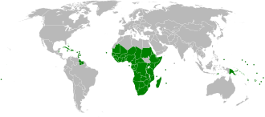
El Acuerdo de Cotonú constituye el marco general para las relaciones de la UE con los países de África, el Caribe y el Pacífico. Fue adoptado en el año 2000 en sustitución del Convenio de Lomé de 1975. Se trata del acuerdo de asociación más amplio celebrado entre países en desarrollo y la UE y abarca las relaciones de la UE con 79 países, entre ellos 48 de África Subsahariana. El Acuerdo de Cotonú prevé el establecimiento gradual de áreas de libre comercio y prevé el SPG All but Arms y el SPG general dependiendo del país. Asimismo, existe una vertiente no comercial, basada en la erradicación de la pobreza, fomento del diálogo político y económico. Aid for Trade es una estrategia adoptada por la UE en 2007 en respuesta a la iniciativa dirigida por la OMC, con el fin de ayudar a los países en desarrollo a integrarse mejor en el sistema de comercio internacional y aprovechar mejor los beneficios de la apertura económica para reducir la pobreza y aumentar la eficiencia del comercio.
Sitúa como eje fundamental de la Política Comercial, la denominada “autonomía estratégica abierta”, que se basa en la apertura de la UE para contribuir a la recuperación económica mediante el apoyo a las transformaciones ecológica y digital, así como en un enfoque renovado para reforzar el multilateralismo y reformar las normas comerciales mundiales, y adoptando cuando sea necesario, una postura más firme en la defensa de sus intereses y valores. Además, en esta línea, se ha establecido el Reglamento Anticoerción, instrumento que pretende disuadir y contrarrestar las acciones coercitivas de terceros países, como China, de forma que este instrumento facultará a la Comisión para aplicar restricciones comerciales, de inversión o de otro tipo a cualquier país no comunitario que interfiera indebidamente en las decisiones políticas de la UE o de sus Estados miembros.

